02 - HỘI ĐỒNG THI SỞ GD&ĐT TP. HỒ CHÍ MINH  THPT THẠNH LỘC | CỘNG HÒA XÃ HỘI CHỦ NGHĨA VIỆT NAM  Độc lập – Tự do – Hạnh phúc
GIẤY BÁO DỰ THI
Kỳ thi tốt nghiệp THPT năm 2021

Họ tên thí sinh: LÊ ĐỨC ANH |  |  |  |  |  | Số báo danh: 02022499 |  |  | 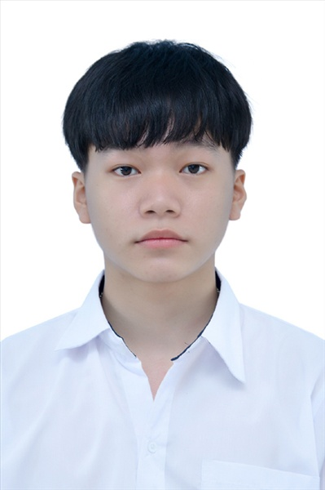
Ngày sinh: 26/07/2003 |  |  |  | Dân tộc: Kinh |  | Giới tính: Nam
Nơi sinh: THÀNH PHỐ HỒ CHÍ MINH |  |  |  | Số CMND/CCCD: 036203011095
Hộ khẩu TT: Huyện Hải Hậu, Nam Định
Học sinh trường: THPT Thạnh Lộc |  |  |  |  |  | Lớp: 12A9
Là học sinh học theo chương trình: THPT  X |  |  |  |  |  | GDTX
Có đăng ký sử dụng kết quả để xét tuyển sinh:
X
Đối tượng: |  | Khu vực: 3 |  |  |  | Diện XTN: 1 |  |  | Điểm cộng: 1.50
Địa chỉ điểm thi: THPT Thạnh Lộc - 116 đường Nguyễn Thị Sáu, khu phố 1, phường Thạnh Lộc, Quận 12, TP Hồ Chí Minh
Thông tin bài thi/môn thi đã đăng ký:
Bài thi/Môn thi | Ngữ văn |  | Toán | KHTN |  |  | Ngoại ngữ | KHXH
 |  |  |  | Vật lí | Hóa học | Sinh học |  | Lịch sử |  | Địa lí | GDCD
Thí sinh đã đăng ký bài thi/môn thi | X |  | X | X | X | X | N1
Phòng thi | 0973 |  | 0973 | 0972 |  |  | 0973
Ngày thi | 07/07/2021 |  |  | 08/07/2021 |  |  | 08/07/2021
Giờ phát đề | 07h30 |  | 14h20 | 07h30 | 08h30 | 09h30 | 14h20
Giờ bắt đầu làm bài thi | 07h35 |  | 14h30 | 07h35 | 08h35 | 09h35 | 14h30

(*) Thí sinh đăng ký dự thi bài thi/môn thi nào sẽ được đánh dấu (X) tại cột tương ứng bài thi/môn thi đó; nếu thí sinh đăng ký cả bài thi tổ hợp nào thì tất cả các môn thi thành phần của bài thi tổ hợp đó sẽ được đánh dấu (X). Riêng đối với thí sinh GDTX học lớp 12 trong năm tổ chức thi nếu chọn bài thi KHXH thì đánh dấu 2 môn Lịch sử và Địa lí hoặc đánh dấu cả môn GDCD nếu thí sinh chọn thi thêm môn GDCD để xét tuyển sinh ĐH, CĐ. Thí sinh có đăng ký dự thi môn ngoại ngữ sẽ ký hiệu như sau: N1-Tiếng Anh; N2-Tiếng Nga; N3-Tiếng Pháp;N4-Tiếng Trung Quốc; N5-Tiếng Đức; N6-Tiếng Nhật; N7-Tiếng Hàn.

Thí sinh đến tập trung làm thủ tục dự thi vào:
- Thời gian: 14 giờ 00 ngày 06 tháng 07 năm 2021
- Tại Phòng thi: 0973 - 0973 - của Điểm thi.
Ngày 11 tháng 06 năm 2021
THỦ TRƯỞNG ĐƠN VỊ
(Ký tên và đóng dấu)

02 - HỘI ĐỒNG THI SỞ GD&ĐT TP. HỒ CHÍ MINH  THPT THẠNH LỘC | CỘNG HÒA XÃ HỘI CHỦ NGHĨA VIỆT NAM  Độc lập – Tự do – Hạnh phúc
GIẤY BÁO DỰ THI
Kỳ thi tốt nghiệp THPT năm 2021

Họ tên thí sinh: TRỊNH DUY HOÀNG ANH |  |  |  |  |  | Số báo danh: 02022534 |  |  | 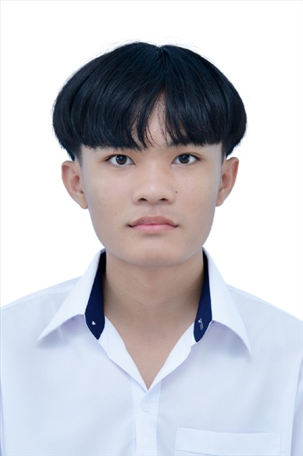
Ngày sinh: 08/07/2003 |  |  |  | Dân tộc: Kinh |  | Giới tính: Nam
Nơi sinh: THÀNH PHỐ HỒ CHÍ MINH |  |  |  | Số CMND/CCCD: 038203003808
Hộ khẩu TT: Quận 12, Tp. Hồ Chí Minh
Học sinh trường: THPT Thạnh Lộc |  |  |  |  |  | Lớp: 12A9
Là học sinh học theo chương trình: THPT  X |  |  |  |  |  | GDTX
Có đăng ký sử dụng kết quả để xét tuyển sinh:
X
Đối tượng: |  | Khu vực: 3 |  |  |  | Diện XTN: 1 |  |  | Điểm cộng: 1.50
Địa chỉ điểm thi: THPT Thạnh Lộc - 116 đường Nguyễn Thị Sáu, khu phố 1, phường Thạnh Lộc, Quận 12, TP Hồ Chí Minh
Thông tin bài thi/môn thi đã đăng ký:
Bài thi/Môn thi | Ngữ văn |  | Toán | KHTN |  |  | Ngoại ngữ | KHXH
 |  |  |  | Vật lí | Hóa học | Sinh học |  | Lịch sử |  | Địa lí | GDCD
Thí sinh đã đăng ký bài thi/môn thi | X |  | X | X | X | X | N1
Phòng thi | 0974 |  | 0974 | 0973 |  |  | 0974
Ngày thi | 07/07/2021 |  |  | 08/07/2021 |  |  | 08/07/2021
Giờ phát đề | 07h30 |  | 14h20 | 07h30 | 08h30 | 09h30 | 14h20
Giờ bắt đầu làm bài thi | 07h35 |  | 14h30 | 07h35 | 08h35 | 09h35 | 14h30

(*) Thí sinh đăng ký dự thi bài thi/môn thi nào sẽ được đánh dấu (X) tại cột tương ứng bài thi/môn thi đó; nếu thí sinh đăng ký cả bài thi tổ hợp nào thì tất cả các môn thi thành phần của bài thi tổ hợp đó sẽ được đánh dấu (X). Riêng đối với thí sinh GDTX học lớp 12 trong năm tổ chức thi nếu chọn bài thi KHXH thì đánh dấu 2 môn Lịch sử và Địa lí hoặc đánh dấu cả môn GDCD nếu thí sinh chọn thi thêm môn GDCD để xét tuyển sinh ĐH, CĐ. Thí sinh có đăng ký dự thi môn ngoại ngữ sẽ ký hiệu như sau: N1-Tiếng Anh; N2-Tiếng Nga; N3-Tiếng Pháp;N4-Tiếng Trung Quốc; N5-Tiếng Đức; N6-Tiếng Nhật; N7-Tiếng Hàn.

Thí sinh đến tập trung làm thủ tục dự thi vào:
- Thời gian: 14 giờ 00 ngày 06 tháng 07 năm 2021
- Tại Phòng thi: 0974 - 0974 - của Điểm thi.
Ngày 11 tháng 06 năm 2021
THỦ TRƯỞNG ĐƠN VỊ
(Ký tên và đóng dấu)

02 - HỘI ĐỒNG THI SỞ GD&ĐT TP. HỒ CHÍ MINH  THPT THẠNH LỘC | CỘNG HÒA XÃ HỘI CHỦ NGHĨA VIỆT NAM  Độc lập – Tự do – Hạnh phúc
GIẤY BÁO DỰ THI
Kỳ thi tốt nghiệp THPT năm 2021

Họ tên thí sinh: NGUYỄN HOÀNG THIÊN ÂN |  |  |  |  |  | Số báo danh: 02022546
Ngày sinh: 23/10/2003 |  |  |  | Dân tộc: Kinh |  | Giới tính: Nam
Nơi sinh: THÀNH PHỐ HỒ CHÍ MINH |  |  |  | Số CMND/CCCD: 079203025756
Hộ khẩu TT: Quận Gò Vấp, Tp. Hồ Chí Minh
Học sinh trường: THPT Thạnh Lộc |  |  |  |  |  | Lớp: 12A9
Là học sinh học theo chương trình: THPT  X |  |  |  |  |  | GDTX
Có đăng ký sử dụng kết quả để xét tuyển sinh:
X
Đối tượng: |  | Khu vực: 3 |  |  |  | Diện XTN: 1 |  |  | Điểm cộng: 1.50
Địa chỉ điểm thi: THPT Thạnh Lộc - 116 đường Nguyễn Thị Sáu, khu phố 1, phường Thạnh Lộc, Quận 12, TP Hồ Chí Minh
Thông tin bài thi/môn thi đã đăng ký:
Bài thi/Môn thi | Ngữ văn |  | Toán | KHTN |  |  | Ngoại ngữ | KHXH
 |  |  |  | Vật lí | Hóa học | Sinh học |  | Lịch sử |  | Địa lí | GDCD
Thí sinh đã đăng ký bài thi/môn thi | X |  | X | X | X | X | N1
Phòng thi | 0975 |  | 0975 | 0974 |  |  | 0975
Ngày thi | 07/07/2021 |  |  | 08/07/2021 |  |  | 08/07/2021
Giờ phát đề | 07h30 |  | 14h20 | 07h30 | 08h30 | 09h30 | 14h20
Giờ bắt đầu làm bài thi | 07h35 |  | 14h30 | 07h35 | 08h35 | 09h35 | 14h30

(*) Thí sinh đăng ký dự thi bài thi/môn thi nào sẽ được đánh dấu (X) tại cột tương ứng bài thi/môn thi đó; nếu thí sinh đăng ký cả bài thi tổ hợp nào thì tất cả các môn thi thành phần của bài thi tổ hợp đó sẽ được đánh dấu (X). Riêng đối với thí sinh GDTX học lớp 12 trong năm tổ chức thi nếu chọn bài thi KHXH thì đánh dấu 2 môn Lịch sử và Địa lí hoặc đánh dấu cả môn GDCD nếu thí sinh chọn thi thêm môn GDCD để xét tuyển sinh ĐH, CĐ. Thí sinh có đăng ký dự thi môn ngoại ngữ sẽ ký hiệu như sau: N1-Tiếng Anh; N2-Tiếng Nga; N3-Tiếng Pháp;N4-Tiếng Trung Quốc; N5-Tiếng Đức; N6-Tiếng Nhật; N7-Tiếng Hàn.

Thí sinh đến tập trung làm thủ tục dự thi vào:
- Thời gian: 14 giờ 00 ngày 06 tháng 07 năm 2021
- Tại Phòng thi: 0975 - 0975 - của Điểm thi.
Ngày 11 tháng 06 năm 2021
THỦ TRƯỞNG ĐƠN VỊ
(Ký tên và đóng dấu)

02 - HỘI ĐỒNG THI SỞ GD&ĐT TP. HỒ CHÍ MINH  THPT THẠNH LỘC | CỘNG HÒA XÃ HỘI CHỦ NGHĨA VIỆT NAM  Độc lập – Tự do – Hạnh phúc
GIẤY BÁO DỰ THI
Kỳ thi tốt nghiệp THPT năm 2021

Họ tên thí sinh: TRẦN QUÂN BẢO |  |  |  |  |  | Số báo danh: 02022568 |  |  | 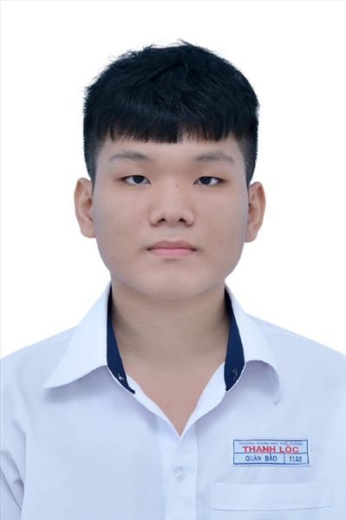
Ngày sinh: 10/10/2002 |  |  |  | Dân tộc: Kinh |  | Giới tính: Nam
Nơi sinh: QUẢNG NAM |  |  |  | Số CMND/CCCD: 049202000293
Hộ khẩu TT: Quận 12, Tp. Hồ Chí Minh
Học sinh trường: THPT Thạnh Lộc |  |  |  |  |  | Lớp: 12A9
Là học sinh học theo chương trình: THPT  X |  |  |  |  |  | GDTX
Có đăng ký sử dụng kết quả để xét tuyển sinh:
X
Đối tượng: |  | Khu vực: 3 |  |  |  | Diện XTN: 1 |  |  | Điểm cộng: 2
Địa chỉ điểm thi: THPT Thạnh Lộc - 116 đường Nguyễn Thị Sáu, khu phố 1, phường Thạnh Lộc, Quận 12, TP Hồ Chí Minh
Thông tin bài thi/môn thi đã đăng ký:
Bài thi/Môn thi | Ngữ văn |  | Toán | KHTN |  |  | Ngoại ngữ | KHXH
 |  |  |  | Vật lí | Hóa học | Sinh học |  | Lịch sử |  | Địa lí | GDCD
Thí sinh đã đăng ký bài thi/môn thi | X |  | X | X | X | X | N1
Phòng thi | 0976 |  | 0976 | 0975 |  |  | 0976
Ngày thi | 07/07/2021 |  |  | 08/07/2021 |  |  | 08/07/2021
Giờ phát đề | 07h30 |  | 14h20 | 07h30 | 08h30 | 09h30 | 14h20
Giờ bắt đầu làm bài thi | 07h35 |  | 14h30 | 07h35 | 08h35 | 09h35 | 14h30

(*) Thí sinh đăng ký dự thi bài thi/môn thi nào sẽ được đánh dấu (X) tại cột tương ứng bài thi/môn thi đó; nếu thí sinh đăng ký cả bài thi tổ hợp nào thì tất cả các môn thi thành phần của bài thi tổ hợp đó sẽ được đánh dấu (X). Riêng đối với thí sinh GDTX học lớp 12 trong năm tổ chức thi nếu chọn bài thi KHXH thì đánh dấu 2 môn Lịch sử và Địa lí hoặc đánh dấu cả môn GDCD nếu thí sinh chọn thi thêm môn GDCD để xét tuyển sinh ĐH, CĐ. Thí sinh có đăng ký dự thi môn ngoại ngữ sẽ ký hiệu như sau: N1-Tiếng Anh; N2-Tiếng Nga; N3-Tiếng Pháp;N4-Tiếng Trung Quốc; N5-Tiếng Đức; N6-Tiếng Nhật; N7-Tiếng Hàn.

Thí sinh đến tập trung làm thủ tục dự thi vào:
- Thời gian: 14 giờ 00 ngày 06 tháng 07 năm 2021
- Tại Phòng thi: 0976 - 0976 - của Điểm thi.
Ngày 11 tháng 06 năm 2021
THỦ TRƯỞNG ĐƠN VỊ
(Ký tên và đóng dấu)

02 - HỘI ĐỒNG THI SỞ GD&ĐT TP. HỒ CHÍ MINH  THPT THẠNH LỘC | CỘNG HÒA XÃ HỘI CHỦ NGHĨA VIỆT NAM  Độc lập – Tự do – Hạnh phúc
GIẤY BÁO DỰ THI
Kỳ thi tốt nghiệp THPT năm 2021

Họ tên thí sinh: NGUYỄN THÚY BÌNH |  |  |  |  |  | Số báo danh: 02022581 |  |  | 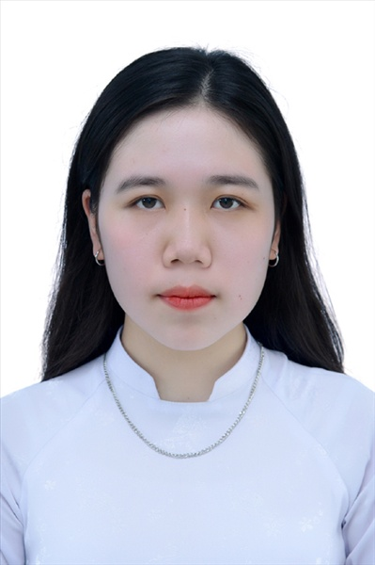
Ngày sinh: 12/03/2003 |  |  |  | Dân tộc: Kinh |  | Giới tính: Nữ
Nơi sinh: THÀNH PHỐ HỒ CHÍ MINH |  |  |  | Số CMND/CCCD: 079303028690
Hộ khẩu TT: Quận 12, Tp. Hồ Chí Minh
Học sinh trường: THPT Thạnh Lộc |  |  |  |  |  | Lớp: 12A9
Là học sinh học theo chương trình: THPT  X |  |  |  |  |  | GDTX
Có đăng ký sử dụng kết quả để xét tuyển sinh:
X
Đối tượng: |  | Khu vực: 3 |  |  |  | Diện XTN: 1 |  |  | Điểm cộng: 1.50
Địa chỉ điểm thi: THPT Thạnh Lộc - 116 đường Nguyễn Thị Sáu, khu phố 1, phường Thạnh Lộc, Quận 12, TP Hồ Chí Minh
Thông tin bài thi/môn thi đã đăng ký:
Bài thi/Môn thi | Ngữ văn |  | Toán | KHTN |  |  | Ngoại ngữ | KHXH
 |  |  |  | Vật lí | Hóa học | Sinh học |  | Lịch sử |  | Địa lí | GDCD
Thí sinh đã đăng ký bài thi/môn thi | X |  | X | X | X | X | N1
Phòng thi | 0976 |  | 0976 | 0975 |  |  | 0976
Ngày thi | 07/07/2021 |  |  | 08/07/2021 |  |  | 08/07/2021
Giờ phát đề | 07h30 |  | 14h20 | 07h30 | 08h30 | 09h30 | 14h20
Giờ bắt đầu làm bài thi | 07h35 |  | 14h30 | 07h35 | 08h35 | 09h35 | 14h30

(*) Thí sinh đăng ký dự thi bài thi/môn thi nào sẽ được đánh dấu (X) tại cột tương ứng bài thi/môn thi đó; nếu thí sinh đăng ký cả bài thi tổ hợp nào thì tất cả các môn thi thành phần của bài thi tổ hợp đó sẽ được đánh dấu (X). Riêng đối với thí sinh GDTX học lớp 12 trong năm tổ chức thi nếu chọn bài thi KHXH thì đánh dấu 2 môn Lịch sử và Địa lí hoặc đánh dấu cả môn GDCD nếu thí sinh chọn thi thêm môn GDCD để xét tuyển sinh ĐH, CĐ. Thí sinh có đăng ký dự thi môn ngoại ngữ sẽ ký hiệu như sau: N1-Tiếng Anh; N2-Tiếng Nga; N3-Tiếng Pháp;N4-Tiếng Trung Quốc; N5-Tiếng Đức; N6-Tiếng Nhật; N7-Tiếng Hàn.

Thí sinh đến tập trung làm thủ tục dự thi vào:
- Thời gian: 14 giờ 00 ngày 06 tháng 07 năm 2021
- Tại Phòng thi: 0976 - 0976 - của Điểm thi.
Ngày 11 tháng 06 năm 2021
THỦ TRƯỞNG ĐƠN VỊ
(Ký tên và đóng dấu)

02 - HỘI ĐỒNG THI SỞ GD&ĐT TP. HỒ CHÍ MINH  THPT THẠNH LỘC | CỘNG HÒA XÃ HỘI CHỦ NGHĨA VIỆT NAM  Độc lập – Tự do – Hạnh phúc
GIẤY BÁO DỰ THI
Kỳ thi tốt nghiệp THPT năm 2021

Họ tên thí sinh: PHAN NGỌC MINH CHÂU |  |  |  |  |  | Số báo danh: 02022591 |  |  | 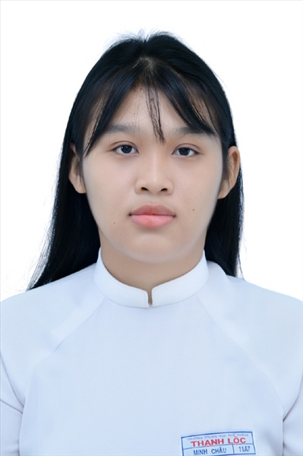
Ngày sinh: 18/12/2003 |  |  |  | Dân tộc: Kinh |  | Giới tính: Nữ
Nơi sinh: THÀNH PHỐ HỒ CHÍ MINH |  |  |  | Số CMND/CCCD: 079303018570
Hộ khẩu TT: Quận 12, Tp. Hồ Chí Minh
Học sinh trường: THPT Thạnh Lộc |  |  |  |  |  | Lớp: 12A9
Là học sinh học theo chương trình: THPT  X |  |  |  |  |  | GDTX
Có đăng ký sử dụng kết quả để xét tuyển sinh:
X
Đối tượng: |  | Khu vực: 3 |  |  |  | Diện XTN: 1 |  |  | Điểm cộng: 2
Địa chỉ điểm thi: THPT Thạnh Lộc - 116 đường Nguyễn Thị Sáu, khu phố 1, phường Thạnh Lộc, Quận 12, TP Hồ Chí Minh
Thông tin bài thi/môn thi đã đăng ký:
Bài thi/Môn thi | Ngữ văn |  | Toán | KHTN |  |  | Ngoại ngữ | KHXH
 |  |  |  | Vật lí | Hóa học | Sinh học |  | Lịch sử |  | Địa lí | GDCD
Thí sinh đã đăng ký bài thi/môn thi | X |  | X | X | X | X | N1
Phòng thi | 0977 |  | 0977 | 0975 |  |  | 0977
Ngày thi | 07/07/2021 |  |  | 08/07/2021 |  |  | 08/07/2021
Giờ phát đề | 07h30 |  | 14h20 | 07h30 | 08h30 | 09h30 | 14h20
Giờ bắt đầu làm bài thi | 07h35 |  | 14h30 | 07h35 | 08h35 | 09h35 | 14h30

(*) Thí sinh đăng ký dự thi bài thi/môn thi nào sẽ được đánh dấu (X) tại cột tương ứng bài thi/môn thi đó; nếu thí sinh đăng ký cả bài thi tổ hợp nào thì tất cả các môn thi thành phần của bài thi tổ hợp đó sẽ được đánh dấu (X). Riêng đối với thí sinh GDTX học lớp 12 trong năm tổ chức thi nếu chọn bài thi KHXH thì đánh dấu 2 môn Lịch sử và Địa lí hoặc đánh dấu cả môn GDCD nếu thí sinh chọn thi thêm môn GDCD để xét tuyển sinh ĐH, CĐ. Thí sinh có đăng ký dự thi môn ngoại ngữ sẽ ký hiệu như sau: N1-Tiếng Anh; N2-Tiếng Nga; N3-Tiếng Pháp;N4-Tiếng Trung Quốc; N5-Tiếng Đức; N6-Tiếng Nhật; N7-Tiếng Hàn.

Thí sinh đến tập trung làm thủ tục dự thi vào:
- Thời gian: 14 giờ 00 ngày 06 tháng 07 năm 2021
- Tại Phòng thi: 0977 - 0977 - của Điểm thi.
Ngày 11 tháng 06 năm 2021
THỦ TRƯỞNG ĐƠN VỊ
(Ký tên và đóng dấu)

02 - HỘI ĐỒNG THI SỞ GD&ĐT TP. HỒ CHÍ MINH  THPT THẠNH LỘC | CỘNG HÒA XÃ HỘI CHỦ NGHĨA VIỆT NAM  Độc lập – Tự do – Hạnh phúc
GIẤY BÁO DỰ THI
Kỳ thi tốt nghiệp THPT năm 2021

Họ tên thí sinh: VŨ CÔNG DANH |  |  |  |  |  | Số báo danh: 02022607 |  |  | 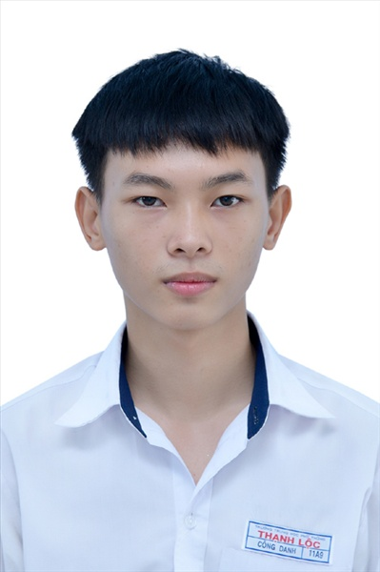
Ngày sinh: 16/10/2003 |  |  |  | Dân tộc: Kinh |  | Giới tính: Nam
Nơi sinh: HẬU GIANG |  |  |  | Số CMND/CCCD: 093203000177
Hộ khẩu TT: Quận 12, Tp. Hồ Chí Minh
Học sinh trường: THPT Thạnh Lộc |  |  |  |  |  | Lớp: 12A9
Là học sinh học theo chương trình: THPT  X |  |  |  |  |  | GDTX
Có đăng ký sử dụng kết quả để xét tuyển sinh:
X
Đối tượng: |  | Khu vực: 3 |  |  |  | Diện XTN: 1 |  |  | Điểm cộng: 1.50
Địa chỉ điểm thi: THPT Thạnh Lộc - 116 đường Nguyễn Thị Sáu, khu phố 1, phường Thạnh Lộc, Quận 12, TP Hồ Chí Minh
Thông tin bài thi/môn thi đã đăng ký:
Bài thi/Môn thi | Ngữ văn |  | Toán | KHTN |  |  | Ngoại ngữ | KHXH
 |  |  |  | Vật lí | Hóa học | Sinh học |  | Lịch sử |  | Địa lí | GDCD
Thí sinh đã đăng ký bài thi/môn thi | X |  | X | X | X | X | N1
Phòng thi | 0977 |  | 0977 | 0976 |  |  | 0977
Ngày thi | 07/07/2021 |  |  | 08/07/2021 |  |  | 08/07/2021
Giờ phát đề | 07h30 |  | 14h20 | 07h30 | 08h30 | 09h30 | 14h20
Giờ bắt đầu làm bài thi | 07h35 |  | 14h30 | 07h35 | 08h35 | 09h35 | 14h30

(*) Thí sinh đăng ký dự thi bài thi/môn thi nào sẽ được đánh dấu (X) tại cột tương ứng bài thi/môn thi đó; nếu thí sinh đăng ký cả bài thi tổ hợp nào thì tất cả các môn thi thành phần của bài thi tổ hợp đó sẽ được đánh dấu (X). Riêng đối với thí sinh GDTX học lớp 12 trong năm tổ chức thi nếu chọn bài thi KHXH thì đánh dấu 2 môn Lịch sử và Địa lí hoặc đánh dấu cả môn GDCD nếu thí sinh chọn thi thêm môn GDCD để xét tuyển sinh ĐH, CĐ. Thí sinh có đăng ký dự thi môn ngoại ngữ sẽ ký hiệu như sau: N1-Tiếng Anh; N2-Tiếng Nga; N3-Tiếng Pháp;N4-Tiếng Trung Quốc; N5-Tiếng Đức; N6-Tiếng Nhật; N7-Tiếng Hàn.

Thí sinh đến tập trung làm thủ tục dự thi vào:
- Thời gian: 14 giờ 00 ngày 06 tháng 07 năm 2021
- Tại Phòng thi: 0977 - 0977 - của Điểm thi.
Ngày 11 tháng 06 năm 2021
THỦ TRƯỞNG ĐƠN VỊ
(Ký tên và đóng dấu)

02 - HỘI ĐỒNG THI SỞ GD&ĐT TP. HỒ CHÍ MINH  THPT THẠNH LỘC | CỘNG HÒA XÃ HỘI CHỦ NGHĨA VIỆT NAM  Độc lập – Tự do – Hạnh phúc
GIẤY BÁO DỰ THI
Kỳ thi tốt nghiệp THPT năm 2021

Họ tên thí sinh: NGUYỄN TIẾN ĐẠT |  |  |  |  |  | Số báo danh: 02022668 |  |  | 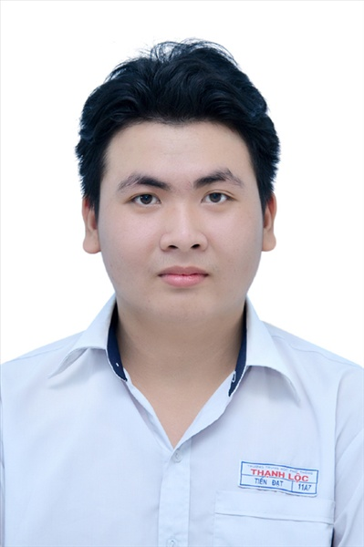
Ngày sinh: 02/06/2003 |  |  |  | Dân tộc: Kinh |  | Giới tính: Nam
Nơi sinh: THÁI BÌNH |  |  |  | Số CMND/CCCD: 034203011051
Hộ khẩu TT: Huyện Tiền Hải, Thái Bình
Học sinh trường: THPT Thạnh Lộc |  |  |  |  |  | Lớp: 12A9
Là học sinh học theo chương trình: THPT  X |  |  |  |  |  | GDTX
Có đăng ký sử dụng kết quả để xét tuyển sinh:
X
Đối tượng: |  | Khu vực: 3 |  |  |  | Diện XTN: 1 |  |  | Điểm cộng: 2
Địa chỉ điểm thi: THPT Thạnh Lộc - 116 đường Nguyễn Thị Sáu, khu phố 1, phường Thạnh Lộc, Quận 12, TP Hồ Chí Minh
Thông tin bài thi/môn thi đã đăng ký:
Bài thi/Môn thi | Ngữ văn |  | Toán | KHTN |  |  | Ngoại ngữ | KHXH
 |  |  |  | Vật lí | Hóa học | Sinh học |  | Lịch sử |  | Địa lí | GDCD
Thí sinh đã đăng ký bài thi/môn thi | X |  | X | X | X | X | N1
Phòng thi | 0980 |  | 0980 | 0978 |  |  | 0980
Ngày thi | 07/07/2021 |  |  | 08/07/2021 |  |  | 08/07/2021
Giờ phát đề | 07h30 |  | 14h20 | 07h30 | 08h30 | 09h30 | 14h20
Giờ bắt đầu làm bài thi | 07h35 |  | 14h30 | 07h35 | 08h35 | 09h35 | 14h30

(*) Thí sinh đăng ký dự thi bài thi/môn thi nào sẽ được đánh dấu (X) tại cột tương ứng bài thi/môn thi đó; nếu thí sinh đăng ký cả bài thi tổ hợp nào thì tất cả các môn thi thành phần của bài thi tổ hợp đó sẽ được đánh dấu (X). Riêng đối với thí sinh GDTX học lớp 12 trong năm tổ chức thi nếu chọn bài thi KHXH thì đánh dấu 2 môn Lịch sử và Địa lí hoặc đánh dấu cả môn GDCD nếu thí sinh chọn thi thêm môn GDCD để xét tuyển sinh ĐH, CĐ. Thí sinh có đăng ký dự thi môn ngoại ngữ sẽ ký hiệu như sau: N1-Tiếng Anh; N2-Tiếng Nga; N3-Tiếng Pháp;N4-Tiếng Trung Quốc; N5-Tiếng Đức; N6-Tiếng Nhật; N7-Tiếng Hàn.

Thí sinh đến tập trung làm thủ tục dự thi vào:
- Thời gian: 14 giờ 00 ngày 06 tháng 07 năm 2021
- Tại Phòng thi: 0980 - 0980 - của Điểm thi.
Ngày 11 tháng 06 năm 2021
THỦ TRƯỞNG ĐƠN VỊ
(Ký tên và đóng dấu)

02 - HỘI ĐỒNG THI SỞ GD&ĐT TP. HỒ CHÍ MINH  THPT THẠNH LỘC | CỘNG HÒA XÃ HỘI CHỦ NGHĨA VIỆT NAM  Độc lập – Tự do – Hạnh phúc
GIẤY BÁO DỰ THI
Kỳ thi tốt nghiệp THPT năm 2021

Họ tên thí sinh: ĐOÀN CÔNG ĐỨC |  |  |  |  |  | Số báo danh: 02022685 |  |  | 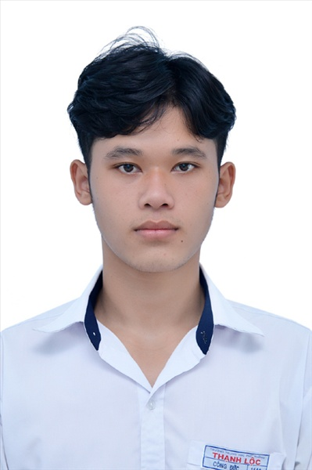
Ngày sinh: 28/05/2003 |  |  |  | Dân tộc: Kinh |  | Giới tính: Nam
Nơi sinh: BÌNH PHƯỚC |  |  |  | Số CMND/CCCD: 072203007204
Hộ khẩu TT: Quận 12, Tp. Hồ Chí Minh
Học sinh trường: THPT Thạnh Lộc |  |  |  |  |  | Lớp: 12A9
Là học sinh học theo chương trình: THPT  X |  |  |  |  |  | GDTX
Có đăng ký sử dụng kết quả để xét tuyển sinh:
X
Đối tượng: |  | Khu vực: 3 |  |  |  | Diện XTN: 1 |  |  | Điểm cộng: 1
Địa chỉ điểm thi: THPT Thạnh Lộc - 116 đường Nguyễn Thị Sáu, khu phố 1, phường Thạnh Lộc, Quận 12, TP Hồ Chí Minh
Thông tin bài thi/môn thi đã đăng ký:
Bài thi/Môn thi | Ngữ văn |  | Toán | KHTN |  |  | Ngoại ngữ | KHXH
 |  |  |  | Vật lí | Hóa học | Sinh học |  | Lịch sử |  | Địa lí | GDCD
Thí sinh đã đăng ký bài thi/môn thi | X |  | X | X | X | X | N1
Phòng thi | 0980 |  | 0980 | 0979 |  |  | 0980
Ngày thi | 07/07/2021 |  |  | 08/07/2021 |  |  | 08/07/2021
Giờ phát đề | 07h30 |  | 14h20 | 07h30 | 08h30 | 09h30 | 14h20
Giờ bắt đầu làm bài thi | 07h35 |  | 14h30 | 07h35 | 08h35 | 09h35 | 14h30

(*) Thí sinh đăng ký dự thi bài thi/môn thi nào sẽ được đánh dấu (X) tại cột tương ứng bài thi/môn thi đó; nếu thí sinh đăng ký cả bài thi tổ hợp nào thì tất cả các môn thi thành phần của bài thi tổ hợp đó sẽ được đánh dấu (X). Riêng đối với thí sinh GDTX học lớp 12 trong năm tổ chức thi nếu chọn bài thi KHXH thì đánh dấu 2 môn Lịch sử và Địa lí hoặc đánh dấu cả môn GDCD nếu thí sinh chọn thi thêm môn GDCD để xét tuyển sinh ĐH, CĐ. Thí sinh có đăng ký dự thi môn ngoại ngữ sẽ ký hiệu như sau: N1-Tiếng Anh; N2-Tiếng Nga; N3-Tiếng Pháp;N4-Tiếng Trung Quốc; N5-Tiếng Đức; N6-Tiếng Nhật; N7-Tiếng Hàn.

Thí sinh đến tập trung làm thủ tục dự thi vào:
- Thời gian: 14 giờ 00 ngày 06 tháng 07 năm 2021
- Tại Phòng thi: 0980 - 0980 - của Điểm thi.
Ngày 11 tháng 06 năm 2021
THỦ TRƯỞNG ĐƠN VỊ
(Ký tên và đóng dấu)

02 - HỘI ĐỒNG THI SỞ GD&ĐT TP. HỒ CHÍ MINH  THPT THẠNH LỘC | CỘNG HÒA XÃ HỘI CHỦ NGHĨA VIỆT NAM  Độc lập – Tự do – Hạnh phúc
GIẤY BÁO DỰ THI
Kỳ thi tốt nghiệp THPT năm 2021

Họ tên thí sinh: ĐẶNG THU HÀ |  |  |  |  |  | Số báo danh: 02022709 |  |  | 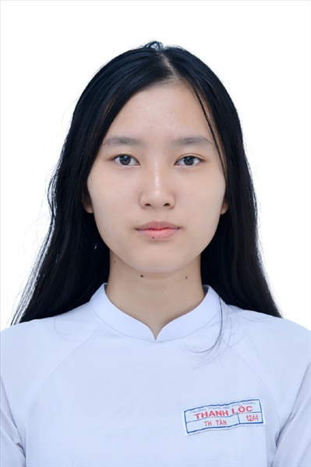
Ngày sinh: 21/10/2003 |  |  |  | Dân tộc: Kinh |  | Giới tính: Nữ
Nơi sinh: BẮC GIANG |  |  |  | Số CMND/CCCD: 122392784
Hộ khẩu TT: Huyện Tân Yên, Bắc Giang
Học sinh trường: THPT Thạnh Lộc |  |  |  |  |  | Lớp: 12A9
Là học sinh học theo chương trình: THPT  X |  |  |  |  |  | GDTX
Có đăng ký sử dụng kết quả để xét tuyển sinh:
X
Đối tượng: |  | Khu vực: 3 |  |  |  | Diện XTN: 1 |  |  | Điểm cộng: 2
Địa chỉ điểm thi: THPT Thạnh Lộc - 116 đường Nguyễn Thị Sáu, khu phố 1, phường Thạnh Lộc, Quận 12, TP Hồ Chí Minh
Thông tin bài thi/môn thi đã đăng ký:
Bài thi/Môn thi | Ngữ văn |  | Toán | KHTN |  |  | Ngoại ngữ | KHXH
 |  |  |  | Vật lí | Hóa học | Sinh học |  | Lịch sử |  | Địa lí | GDCD
Thí sinh đã đăng ký bài thi/môn thi | X |  | X | X | X | X | N1
Phòng thi | 0981 |  | 0981 | 0979 |  |  | 0981
Ngày thi | 07/07/2021 |  |  | 08/07/2021 |  |  | 08/07/2021
Giờ phát đề | 07h30 |  | 14h20 | 07h30 | 08h30 | 09h30 | 14h20
Giờ bắt đầu làm bài thi | 07h35 |  | 14h30 | 07h35 | 08h35 | 09h35 | 14h30

(*) Thí sinh đăng ký dự thi bài thi/môn thi nào sẽ được đánh dấu (X) tại cột tương ứng bài thi/môn thi đó; nếu thí sinh đăng ký cả bài thi tổ hợp nào thì tất cả các môn thi thành phần của bài thi tổ hợp đó sẽ được đánh dấu (X). Riêng đối với thí sinh GDTX học lớp 12 trong năm tổ chức thi nếu chọn bài thi KHXH thì đánh dấu 2 môn Lịch sử và Địa lí hoặc đánh dấu cả môn GDCD nếu thí sinh chọn thi thêm môn GDCD để xét tuyển sinh ĐH, CĐ. Thí sinh có đăng ký dự thi môn ngoại ngữ sẽ ký hiệu như sau: N1-Tiếng Anh; N2-Tiếng Nga; N3-Tiếng Pháp;N4-Tiếng Trung Quốc; N5-Tiếng Đức; N6-Tiếng Nhật; N7-Tiếng Hàn.

Thí sinh đến tập trung làm thủ tục dự thi vào:
- Thời gian: 14 giờ 00 ngày 06 tháng 07 năm 2021
- Tại Phòng thi: 0981 - 0981 - của Điểm thi.
Ngày 11 tháng 06 năm 2021
THỦ TRƯỞNG ĐƠN VỊ
(Ký tên và đóng dấu)

02 - HỘI ĐỒNG THI SỞ GD&ĐT TP. HỒ CHÍ MINH  THPT THẠNH LỘC | CỘNG HÒA XÃ HỘI CHỦ NGHĨA VIỆT NAM  Độc lập – Tự do – Hạnh phúc
GIẤY BÁO DỰ THI
Kỳ thi tốt nghiệp THPT năm 2021

Họ tên thí sinh: HỒ NGỌC KIM HÂN |  |  |  |  |  | Số báo danh: 02022745 |  |  | 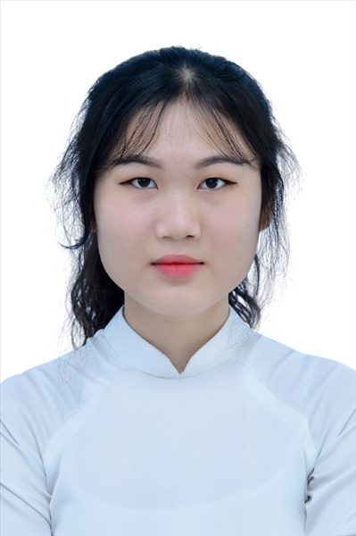
Ngày sinh: 01/04/2003 |  |  |  | Dân tộc: Kinh |  | Giới tính: Nữ
Nơi sinh: THÀNH PHỐ HỒ CHÍ MINH |  |  |  | Số CMND/CCCD: 079303018236
Hộ khẩu TT: Quận 12, Tp. Hồ Chí Minh
Học sinh trường: THPT Thạnh Lộc |  |  |  |  |  | Lớp: 12A9
Là học sinh học theo chương trình: THPT  X |  |  |  |  |  | GDTX
Có đăng ký sử dụng kết quả để xét tuyển sinh:
X
Đối tượng: |  | Khu vực: 3 |  |  |  | Diện XTN: 1 |  |  | Điểm cộng: 2
Địa chỉ điểm thi: THPT Thạnh Lộc - 116 đường Nguyễn Thị Sáu, khu phố 1, phường Thạnh Lộc, Quận 12, TP Hồ Chí Minh
Thông tin bài thi/môn thi đã đăng ký:
Bài thi/Môn thi | Ngữ văn |  | Toán | KHTN |  |  | Ngoại ngữ | KHXH
 |  |  |  | Vật lí | Hóa học | Sinh học |  | Lịch sử |  | Địa lí | GDCD
Thí sinh đã đăng ký bài thi/môn thi | X |  | X | X | X | X | N1
Phòng thi | 0983 |  | 0983 | 0981 |  |  | 0983
Ngày thi | 07/07/2021 |  |  | 08/07/2021 |  |  | 08/07/2021
Giờ phát đề | 07h30 |  | 14h20 | 07h30 | 08h30 | 09h30 | 14h20
Giờ bắt đầu làm bài thi | 07h35 |  | 14h30 | 07h35 | 08h35 | 09h35 | 14h30

(*) Thí sinh đăng ký dự thi bài thi/môn thi nào sẽ được đánh dấu (X) tại cột tương ứng bài thi/môn thi đó; nếu thí sinh đăng ký cả bài thi tổ hợp nào thì tất cả các môn thi thành phần của bài thi tổ hợp đó sẽ được đánh dấu (X). Riêng đối với thí sinh GDTX học lớp 12 trong năm tổ chức thi nếu chọn bài thi KHXH thì đánh dấu 2 môn Lịch sử và Địa lí hoặc đánh dấu cả môn GDCD nếu thí sinh chọn thi thêm môn GDCD để xét tuyển sinh ĐH, CĐ. Thí sinh có đăng ký dự thi môn ngoại ngữ sẽ ký hiệu như sau: N1-Tiếng Anh; N2-Tiếng Nga; N3-Tiếng Pháp;N4-Tiếng Trung Quốc; N5-Tiếng Đức; N6-Tiếng Nhật; N7-Tiếng Hàn.

Thí sinh đến tập trung làm thủ tục dự thi vào:
- Thời gian: 14 giờ 00 ngày 06 tháng 07 năm 2021
- Tại Phòng thi: 0983 - 0983 - của Điểm thi.
Ngày 11 tháng 06 năm 2021
THỦ TRƯỞNG ĐƠN VỊ
(Ký tên và đóng dấu)

02 - HỘI ĐỒNG THI SỞ GD&ĐT TP. HỒ CHÍ MINH  THPT THẠNH LỘC | CỘNG HÒA XÃ HỘI CHỦ NGHĨA VIỆT NAM  Độc lập – Tự do – Hạnh phúc
GIẤY BÁO DỰ THI
Kỳ thi tốt nghiệp THPT năm 2021

Họ tên thí sinh: ĐẶNG QUANG HIỂN |  |  |  |  |  | Số báo danh: 02022770 |  |  | 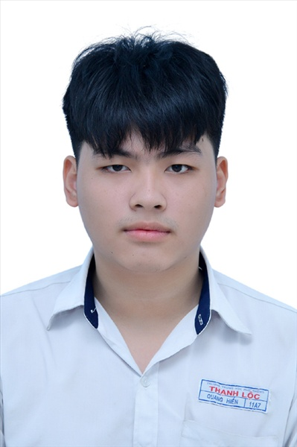
Ngày sinh: 23/04/2003 |  |  |  | Dân tộc: Kinh |  | Giới tính: Nam
Nơi sinh: THÀNH PHỐ HỒ CHÍ MINH |  |  |  | Số CMND/CCCD: 042203000012
Hộ khẩu TT: Quận 12, Tp. Hồ Chí Minh
Học sinh trường: THPT Thạnh Lộc |  |  |  |  |  | Lớp: 12A9
Là học sinh học theo chương trình: THPT  X |  |  |  |  |  | GDTX
Có đăng ký sử dụng kết quả để xét tuyển sinh:
X
Đối tượng: |  | Khu vực: 3 |  |  |  | Diện XTN: 1 |  |  | Điểm cộng: 2
Địa chỉ điểm thi: THPT Thạnh Lộc - 116 đường Nguyễn Thị Sáu, khu phố 1, phường Thạnh Lộc, Quận 12, TP Hồ Chí Minh
Thông tin bài thi/môn thi đã đăng ký:
Bài thi/Môn thi | Ngữ văn |  | Toán | KHTN |  |  | Ngoại ngữ | KHXH
 |  |  |  | Vật lí | Hóa học | Sinh học |  | Lịch sử |  | Địa lí | GDCD
Thí sinh đã đăng ký bài thi/môn thi | X |  | X | X | X | X | N1
Phòng thi | 0984 |  | 0984 | 0981 |  |  | 0984
Ngày thi | 07/07/2021 |  |  | 08/07/2021 |  |  | 08/07/2021
Giờ phát đề | 07h30 |  | 14h20 | 07h30 | 08h30 | 09h30 | 14h20
Giờ bắt đầu làm bài thi | 07h35 |  | 14h30 | 07h35 | 08h35 | 09h35 | 14h30

(*) Thí sinh đăng ký dự thi bài thi/môn thi nào sẽ được đánh dấu (X) tại cột tương ứng bài thi/môn thi đó; nếu thí sinh đăng ký cả bài thi tổ hợp nào thì tất cả các môn thi thành phần của bài thi tổ hợp đó sẽ được đánh dấu (X). Riêng đối với thí sinh GDTX học lớp 12 trong năm tổ chức thi nếu chọn bài thi KHXH thì đánh dấu 2 môn Lịch sử và Địa lí hoặc đánh dấu cả môn GDCD nếu thí sinh chọn thi thêm môn GDCD để xét tuyển sinh ĐH, CĐ. Thí sinh có đăng ký dự thi môn ngoại ngữ sẽ ký hiệu như sau: N1-Tiếng Anh; N2-Tiếng Nga; N3-Tiếng Pháp;N4-Tiếng Trung Quốc; N5-Tiếng Đức; N6-Tiếng Nhật; N7-Tiếng Hàn.

Thí sinh đến tập trung làm thủ tục dự thi vào:
- Thời gian: 14 giờ 00 ngày 06 tháng 07 năm 2021
- Tại Phòng thi: 0984 - 0984 - của Điểm thi.
Ngày 11 tháng 06 năm 2021
THỦ TRƯỞNG ĐƠN VỊ
(Ký tên và đóng dấu)

02 - HỘI ĐỒNG THI SỞ GD&ĐT TP. HỒ CHÍ MINH  THPT THẠNH LỘC | CỘNG HÒA XÃ HỘI CHỦ NGHĨA VIỆT NAM  Độc lập – Tự do – Hạnh phúc
GIẤY BÁO DỰ THI
Kỳ thi tốt nghiệp THPT năm 2021

Họ tên thí sinh: NGUYỄN LÊ THANH HIẾU |  |  |  |  |  | Số báo danh: 02022777 |  |  | 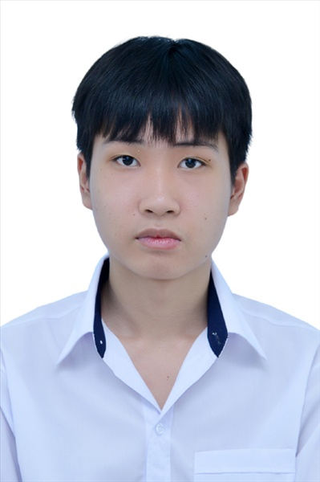
Ngày sinh: 16/12/2003 |  |  |  | Dân tộc: Kinh |  | Giới tính: Nam
Nơi sinh: THÀNH PHỐ HỒ CHÍ MINH |  |  |  | Số CMND/CCCD: 206450100
Hộ khẩu TT: Huyện Thăng Bình, Quảng Nam
Học sinh trường: THPT Thạnh Lộc |  |  |  |  |  | Lớp: 12A9
Là học sinh học theo chương trình: THPT  X |  |  |  |  |  | GDTX
Có đăng ký sử dụng kết quả để xét tuyển sinh:
X
Đối tượng: |  | Khu vực: 3 |  |  |  | Diện XTN: 1 |  |  | Điểm cộng: 1.50
Địa chỉ điểm thi: THPT Thạnh Lộc - 116 đường Nguyễn Thị Sáu, khu phố 1, phường Thạnh Lộc, Quận 12, TP Hồ Chí Minh
Thông tin bài thi/môn thi đã đăng ký:
Bài thi/Môn thi | Ngữ văn |  | Toán | KHTN |  |  | Ngoại ngữ | KHXH
 |  |  |  | Vật lí | Hóa học | Sinh học |  | Lịch sử |  | Địa lí | GDCD
Thí sinh đã đăng ký bài thi/môn thi | X |  | X | X | X | X | N1
Phòng thi | 0984 |  | 0984 | 0982 |  |  | 0984
Ngày thi | 07/07/2021 |  |  | 08/07/2021 |  |  | 08/07/2021
Giờ phát đề | 07h30 |  | 14h20 | 07h30 | 08h30 | 09h30 | 14h20
Giờ bắt đầu làm bài thi | 07h35 |  | 14h30 | 07h35 | 08h35 | 09h35 | 14h30

(*) Thí sinh đăng ký dự thi bài thi/môn thi nào sẽ được đánh dấu (X) tại cột tương ứng bài thi/môn thi đó; nếu thí sinh đăng ký cả bài thi tổ hợp nào thì tất cả các môn thi thành phần của bài thi tổ hợp đó sẽ được đánh dấu (X). Riêng đối với thí sinh GDTX học lớp 12 trong năm tổ chức thi nếu chọn bài thi KHXH thì đánh dấu 2 môn Lịch sử và Địa lí hoặc đánh dấu cả môn GDCD nếu thí sinh chọn thi thêm môn GDCD để xét tuyển sinh ĐH, CĐ. Thí sinh có đăng ký dự thi môn ngoại ngữ sẽ ký hiệu như sau: N1-Tiếng Anh; N2-Tiếng Nga; N3-Tiếng Pháp;N4-Tiếng Trung Quốc; N5-Tiếng Đức; N6-Tiếng Nhật; N7-Tiếng Hàn.

Thí sinh đến tập trung làm thủ tục dự thi vào:
- Thời gian: 14 giờ 00 ngày 06 tháng 07 năm 2021
- Tại Phòng thi: 0984 - 0984 - của Điểm thi.
Ngày 11 tháng 06 năm 2021
THỦ TRƯỞNG ĐƠN VỊ
(Ký tên và đóng dấu)

02 - HỘI ĐỒNG THI SỞ GD&ĐT TP. HỒ CHÍ MINH  THPT THẠNH LỘC | CỘNG HÒA XÃ HỘI CHỦ NGHĨA VIỆT NAM  Độc lập – Tự do – Hạnh phúc
GIẤY BÁO DỰ THI
Kỳ thi tốt nghiệp THPT năm 2021

Họ tên thí sinh: NGUYỄN THỊ THANH HOA |  |  |  |  |  | Số báo danh: 02022793 |  |  | 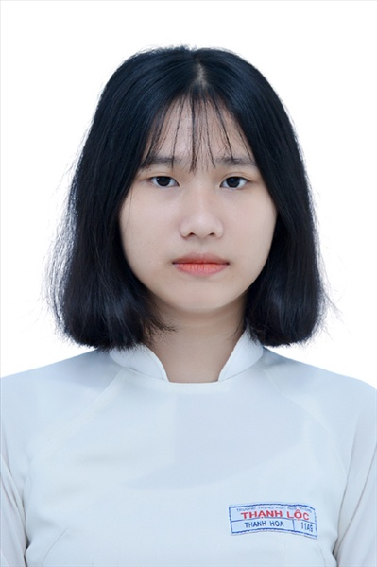
Ngày sinh: 02/09/2003 |  |  |  | Dân tộc: Kinh |  | Giới tính: Nữ
Nơi sinh: THÀNH PHỐ HỒ CHÍ MINH |  |  |  | Số CMND/CCCD: 056303000037
Hộ khẩu TT: Quận 12, Tp. Hồ Chí Minh
Học sinh trường: THPT Thạnh Lộc |  |  |  |  |  | Lớp: 12A9
Là học sinh học theo chương trình: THPT  X |  |  |  |  |  | GDTX
Có đăng ký sử dụng kết quả để xét tuyển sinh:
X
Đối tượng: |  | Khu vực: 3 |  |  |  | Diện XTN: 1 |  |  | Điểm cộng: 1.50
Địa chỉ điểm thi: THPT Thạnh Lộc - 116 đường Nguyễn Thị Sáu, khu phố 1, phường Thạnh Lộc, Quận 12, TP Hồ Chí Minh
Thông tin bài thi/môn thi đã đăng ký:
Bài thi/Môn thi | Ngữ văn |  | Toán | KHTN |  |  | Ngoại ngữ | KHXH
 |  |  |  | Vật lí | Hóa học | Sinh học |  | Lịch sử |  | Địa lí | GDCD
Thí sinh đã đăng ký bài thi/môn thi | X |  | X | X | X | X | N1
Phòng thi | 0985 |  | 0985 | 0982 |  |  | 0985
Ngày thi | 07/07/2021 |  |  | 08/07/2021 |  |  | 08/07/2021
Giờ phát đề | 07h30 |  | 14h20 | 07h30 | 08h30 | 09h30 | 14h20
Giờ bắt đầu làm bài thi | 07h35 |  | 14h30 | 07h35 | 08h35 | 09h35 | 14h30

(*) Thí sinh đăng ký dự thi bài thi/môn thi nào sẽ được đánh dấu (X) tại cột tương ứng bài thi/môn thi đó; nếu thí sinh đăng ký cả bài thi tổ hợp nào thì tất cả các môn thi thành phần của bài thi tổ hợp đó sẽ được đánh dấu (X). Riêng đối với thí sinh GDTX học lớp 12 trong năm tổ chức thi nếu chọn bài thi KHXH thì đánh dấu 2 môn Lịch sử và Địa lí hoặc đánh dấu cả môn GDCD nếu thí sinh chọn thi thêm môn GDCD để xét tuyển sinh ĐH, CĐ. Thí sinh có đăng ký dự thi môn ngoại ngữ sẽ ký hiệu như sau: N1-Tiếng Anh; N2-Tiếng Nga; N3-Tiếng Pháp;N4-Tiếng Trung Quốc; N5-Tiếng Đức; N6-Tiếng Nhật; N7-Tiếng Hàn.

Thí sinh đến tập trung làm thủ tục dự thi vào:
- Thời gian: 14 giờ 00 ngày 06 tháng 07 năm 2021
- Tại Phòng thi: 0985 - 0985 - của Điểm thi.
Ngày 11 tháng 06 năm 2021
THỦ TRƯỞNG ĐƠN VỊ
(Ký tên và đóng dấu)

02 - HỘI ĐỒNG THI SỞ GD&ĐT TP. HỒ CHÍ MINH  THPT THẠNH LỘC | CỘNG HÒA XÃ HỘI CHỦ NGHĨA VIỆT NAM  Độc lập – Tự do – Hạnh phúc
GIẤY BÁO DỰ THI
Kỳ thi tốt nghiệp THPT năm 2021

Họ tên thí sinh: TRẦN THỊ KIM HOÀNG |  |  |  |  |  | Số báo danh: 02022805 |  |  | 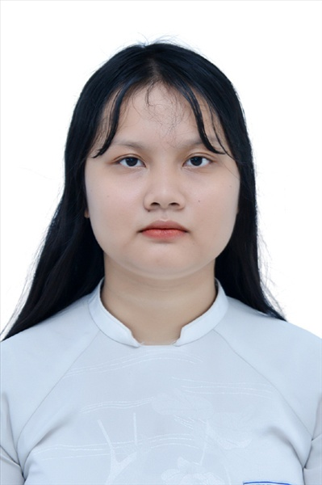
Ngày sinh: 26/09/2003 |  |  |  | Dân tộc: Kinh |  | Giới tính: Nữ
Nơi sinh: LONG AN |  |  |  | Số CMND/CCCD: 079303019992
Hộ khẩu TT: Quận Gò Vấp, Tp. Hồ Chí Minh
Học sinh trường: THPT Thạnh Lộc |  |  |  |  |  | Lớp: 12A9
Là học sinh học theo chương trình: THPT  X |  |  |  |  |  | GDTX
Có đăng ký sử dụng kết quả để xét tuyển sinh:
X
Đối tượng: |  | Khu vực: 3 |  |  |  | Diện XTN: 1 |  |  | Điểm cộng: 1.50
Địa chỉ điểm thi: THPT Thạnh Lộc - 116 đường Nguyễn Thị Sáu, khu phố 1, phường Thạnh Lộc, Quận 12, TP Hồ Chí Minh
Thông tin bài thi/môn thi đã đăng ký:
Bài thi/Môn thi | Ngữ văn |  | Toán | KHTN |  |  | Ngoại ngữ | KHXH
 |  |  |  | Vật lí | Hóa học | Sinh học |  | Lịch sử |  | Địa lí | GDCD
Thí sinh đã đăng ký bài thi/môn thi | X |  | X | X | X | X | N1
Phòng thi | 0985 |  | 0985 | 0983 |  |  | 0985
Ngày thi | 07/07/2021 |  |  | 08/07/2021 |  |  | 08/07/2021
Giờ phát đề | 07h30 |  | 14h20 | 07h30 | 08h30 | 09h30 | 14h20
Giờ bắt đầu làm bài thi | 07h35 |  | 14h30 | 07h35 | 08h35 | 09h35 | 14h30

(*) Thí sinh đăng ký dự thi bài thi/môn thi nào sẽ được đánh dấu (X) tại cột tương ứng bài thi/môn thi đó; nếu thí sinh đăng ký cả bài thi tổ hợp nào thì tất cả các môn thi thành phần của bài thi tổ hợp đó sẽ được đánh dấu (X). Riêng đối với thí sinh GDTX học lớp 12 trong năm tổ chức thi nếu chọn bài thi KHXH thì đánh dấu 2 môn Lịch sử và Địa lí hoặc đánh dấu cả môn GDCD nếu thí sinh chọn thi thêm môn GDCD để xét tuyển sinh ĐH, CĐ. Thí sinh có đăng ký dự thi môn ngoại ngữ sẽ ký hiệu như sau: N1-Tiếng Anh; N2-Tiếng Nga; N3-Tiếng Pháp;N4-Tiếng Trung Quốc; N5-Tiếng Đức; N6-Tiếng Nhật; N7-Tiếng Hàn.

Thí sinh đến tập trung làm thủ tục dự thi vào:
- Thời gian: 14 giờ 00 ngày 06 tháng 07 năm 2021
- Tại Phòng thi: 0985 - 0985 - của Điểm thi.
Ngày 11 tháng 06 năm 2021
THỦ TRƯỞNG ĐƠN VỊ
(Ký tên và đóng dấu)

02 - HỘI ĐỒNG THI SỞ GD&ĐT TP. HỒ CHÍ MINH  THPT THẠNH LỘC | CỘNG HÒA XÃ HỘI CHỦ NGHĨA VIỆT NAM  Độc lập – Tự do – Hạnh phúc
GIẤY BÁO DỰ THI
Kỳ thi tốt nghiệp THPT năm 2021

Họ tên thí sinh: HUỲNH QUỐC HUY |  |  |  |  |  | Số báo danh: 02022825 |  |  | 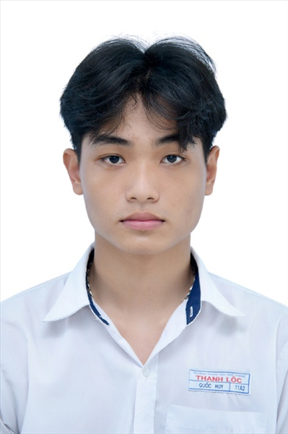
Ngày sinh: 25/10/2003 |  |  |  | Dân tộc: Kinh |  | Giới tính: Nam
Nơi sinh: THÀNH PHỐ HỒ CHÍ MINH |  |  |  | Số CMND/CCCD: 321627921
Hộ khẩu TT: Huyện Mỏ Cày Nam, Bến Tre
Học sinh trường: THPT Thạnh Lộc |  |  |  |  |  | Lớp: 12A9
Là học sinh học theo chương trình: THPT  X |  |  |  |  |  | GDTX
Có đăng ký sử dụng kết quả để xét tuyển sinh:
X
Đối tượng: |  | Khu vực: 3 |  |  |  | Diện XTN: 1 |  |  | Điểm cộng: 1.50
Địa chỉ điểm thi: THPT Thạnh Lộc - 116 đường Nguyễn Thị Sáu, khu phố 1, phường Thạnh Lộc, Quận 12, TP Hồ Chí Minh
Thông tin bài thi/môn thi đã đăng ký:
Bài thi/Môn thi | Ngữ văn |  | Toán | KHTN |  |  | Ngoại ngữ | KHXH
 |  |  |  | Vật lí | Hóa học | Sinh học |  | Lịch sử |  | Địa lí | GDCD
Thí sinh đã đăng ký bài thi/môn thi | X |  | X | X | X | X | N1
Phòng thi | 0986 |  | 0986 | 0983 |  |  | 0986
Ngày thi | 07/07/2021 |  |  | 08/07/2021 |  |  | 08/07/2021
Giờ phát đề | 07h30 |  | 14h20 | 07h30 | 08h30 | 09h30 | 14h20
Giờ bắt đầu làm bài thi | 07h35 |  | 14h30 | 07h35 | 08h35 | 09h35 | 14h30

(*) Thí sinh đăng ký dự thi bài thi/môn thi nào sẽ được đánh dấu (X) tại cột tương ứng bài thi/môn thi đó; nếu thí sinh đăng ký cả bài thi tổ hợp nào thì tất cả các môn thi thành phần của bài thi tổ hợp đó sẽ được đánh dấu (X). Riêng đối với thí sinh GDTX học lớp 12 trong năm tổ chức thi nếu chọn bài thi KHXH thì đánh dấu 2 môn Lịch sử và Địa lí hoặc đánh dấu cả môn GDCD nếu thí sinh chọn thi thêm môn GDCD để xét tuyển sinh ĐH, CĐ. Thí sinh có đăng ký dự thi môn ngoại ngữ sẽ ký hiệu như sau: N1-Tiếng Anh; N2-Tiếng Nga; N3-Tiếng Pháp;N4-Tiếng Trung Quốc; N5-Tiếng Đức; N6-Tiếng Nhật; N7-Tiếng Hàn.

Thí sinh đến tập trung làm thủ tục dự thi vào:
- Thời gian: 14 giờ 00 ngày 06 tháng 07 năm 2021
- Tại Phòng thi: 0986 - 0986 - của Điểm thi.
Ngày 11 tháng 06 năm 2021
THỦ TRƯỞNG ĐƠN VỊ
(Ký tên và đóng dấu)

02 - HỘI ĐỒNG THI SỞ GD&ĐT TP. HỒ CHÍ MINH  THPT THẠNH LỘC | CỘNG HÒA XÃ HỘI CHỦ NGHĨA VIỆT NAM  Độc lập – Tự do – Hạnh phúc
GIẤY BÁO DỰ THI
Kỳ thi tốt nghiệp THPT năm 2021

Họ tên thí sinh: NGUYỄN THU HƯƠNG |  |  |  |  |  | Số báo danh: 02023132 |  |  | 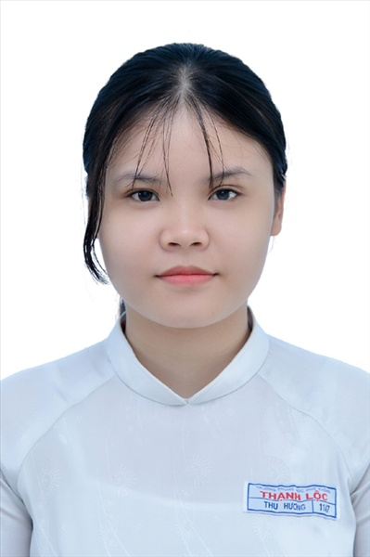
Ngày sinh: 02/01/2003 |  |  |  | Dân tộc: Kinh |  | Giới tính: Nữ
Nơi sinh: ĐỒNG NAI |  |  |  | Số CMND/CCCD: 075303000784
Hộ khẩu TT: Quận Gò Vấp, Tp. Hồ Chí Minh
Học sinh trường: THPT Thạnh Lộc |  |  |  |  |  | Lớp: 12A9
Là học sinh học theo chương trình: THPT  X |  |  |  |  |  | GDTX
Có đăng ký sử dụng kết quả để xét tuyển sinh:
X
Đối tượng: |  | Khu vực: 3 |  |  |  | Diện XTN: 1 |  |  | Điểm cộng: 1.50
Địa chỉ điểm thi: THCS Nguyễn Chí Thanh Q12 - 19, HT11, Tổ 37, KP3, Phường Hiệp Thành, Quận 12
Thông tin bài thi/môn thi đã đăng ký:
Bài thi/Môn thi | Ngữ văn |  | Toán | KHTN |  |  | Ngoại ngữ | KHXH
 |  |  |  | Vật lí | Hóa học | Sinh học |  | Lịch sử |  | Địa lí | GDCD
Thí sinh đã đăng ký bài thi/môn thi | X |  | X | X | X | X | N1
Phòng thi | 0999 |  | 0999 | 0999 |  |  | 0999
Ngày thi | 07/07/2021 |  |  | 08/07/2021 |  |  | 08/07/2021
Giờ phát đề | 07h30 |  | 14h20 | 07h30 | 08h30 | 09h30 | 14h20
Giờ bắt đầu làm bài thi | 07h35 |  | 14h30 | 07h35 | 08h35 | 09h35 | 14h30

(*) Thí sinh đăng ký dự thi bài thi/môn thi nào sẽ được đánh dấu (X) tại cột tương ứng bài thi/môn thi đó; nếu thí sinh đăng ký cả bài thi tổ hợp nào thì tất cả các môn thi thành phần của bài thi tổ hợp đó sẽ được đánh dấu (X). Riêng đối với thí sinh GDTX học lớp 12 trong năm tổ chức thi nếu chọn bài thi KHXH thì đánh dấu 2 môn Lịch sử và Địa lí hoặc đánh dấu cả môn GDCD nếu thí sinh chọn thi thêm môn GDCD để xét tuyển sinh ĐH, CĐ. Thí sinh có đăng ký dự thi môn ngoại ngữ sẽ ký hiệu như sau: N1-Tiếng Anh; N2-Tiếng Nga; N3-Tiếng Pháp;N4-Tiếng Trung Quốc; N5-Tiếng Đức; N6-Tiếng Nhật; N7-Tiếng Hàn.

Thí sinh đến tập trung làm thủ tục dự thi vào:
- Thời gian: 14 giờ 00 ngày 06 tháng 07 năm 2021
- Tại Phòng thi: 0999 - 0999 - của Điểm thi.
Ngày 11 tháng 06 năm 2021
THỦ TRƯỞNG ĐƠN VỊ
(Ký tên và đóng dấu)

02 - HỘI ĐỒNG THI SỞ GD&ĐT TP. HỒ CHÍ MINH  THPT THẠNH LỘC | CỘNG HÒA XÃ HỘI CHỦ NGHĨA VIỆT NAM  Độc lập – Tự do – Hạnh phúc
GIẤY BÁO DỰ THI
Kỳ thi tốt nghiệp THPT năm 2021

Họ tên thí sinh: TRẦN GIA KHANH |  |  |  |  |  | Số báo danh: 02023156 |  |  | 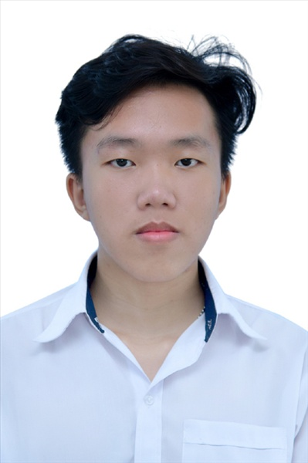
Ngày sinh: 24/11/2003 |  |  |  | Dân tộc: Kinh |  | Giới tính: Nam
Nơi sinh: THÀNH PHỐ HỒ CHÍ MINH |  |  |  | Số CMND/CCCD: 052203000180
Hộ khẩu TT: Quận 12, Tp. Hồ Chí Minh
Học sinh trường: THPT Thạnh Lộc |  |  |  |  |  | Lớp: 12A9
Là học sinh học theo chương trình: THPT  X |  |  |  |  |  | GDTX
Có đăng ký sử dụng kết quả để xét tuyển sinh:
X
Đối tượng: |  | Khu vực: 3 |  |  |  | Diện XTN: 1 |  |  | Điểm cộng: 1.50
Địa chỉ điểm thi: THCS Nguyễn Chí Thanh Q12 - 19, HT11, Tổ 37, KP3, Phường Hiệp Thành, Quận 12
Thông tin bài thi/môn thi đã đăng ký:
Bài thi/Môn thi | Ngữ văn |  | Toán | KHTN |  |  | Ngoại ngữ | KHXH
 |  |  |  | Vật lí | Hóa học | Sinh học |  | Lịch sử |  | Địa lí | GDCD
Thí sinh đã đăng ký bài thi/môn thi | X |  | X | X | X | X | N1
Phòng thi | 1000 |  | 1000 | 1000 |  |  | 1000
Ngày thi | 07/07/2021 |  |  | 08/07/2021 |  |  | 08/07/2021
Giờ phát đề | 07h30 |  | 14h20 | 07h30 | 08h30 | 09h30 | 14h20
Giờ bắt đầu làm bài thi | 07h35 |  | 14h30 | 07h35 | 08h35 | 09h35 | 14h30

(*) Thí sinh đăng ký dự thi bài thi/môn thi nào sẽ được đánh dấu (X) tại cột tương ứng bài thi/môn thi đó; nếu thí sinh đăng ký cả bài thi tổ hợp nào thì tất cả các môn thi thành phần của bài thi tổ hợp đó sẽ được đánh dấu (X). Riêng đối với thí sinh GDTX học lớp 12 trong năm tổ chức thi nếu chọn bài thi KHXH thì đánh dấu 2 môn Lịch sử và Địa lí hoặc đánh dấu cả môn GDCD nếu thí sinh chọn thi thêm môn GDCD để xét tuyển sinh ĐH, CĐ. Thí sinh có đăng ký dự thi môn ngoại ngữ sẽ ký hiệu như sau: N1-Tiếng Anh; N2-Tiếng Nga; N3-Tiếng Pháp;N4-Tiếng Trung Quốc; N5-Tiếng Đức; N6-Tiếng Nhật; N7-Tiếng Hàn.

Thí sinh đến tập trung làm thủ tục dự thi vào:
- Thời gian: 14 giờ 00 ngày 06 tháng 07 năm 2021
- Tại Phòng thi: 1000 - 1000 - của Điểm thi.
Ngày 11 tháng 06 năm 2021
THỦ TRƯỞNG ĐƠN VỊ
(Ký tên và đóng dấu)

02 - HỘI ĐỒNG THI SỞ GD&ĐT TP. HỒ CHÍ MINH  THPT THẠNH LỘC | CỘNG HÒA XÃ HỘI CHỦ NGHĨA VIỆT NAM  Độc lập – Tự do – Hạnh phúc
GIẤY BÁO DỰ THI
Kỳ thi tốt nghiệp THPT năm 2021

Họ tên thí sinh: ĐỖ THỊ VÂN KHÁNH |  |  |  |  |  | Số báo danh: 02023159 |  |  | 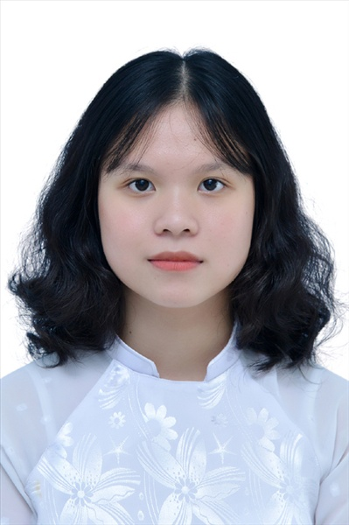
Ngày sinh: 02/09/2003 |  |  |  | Dân tộc: Kinh |  | Giới tính: Nữ
Nơi sinh: THÀNH PHỐ HỒ CHÍ MINH |  |  |  | Số CMND/CCCD: 079303036344
Hộ khẩu TT: Huyện ý Yên, Nam Định
Học sinh trường: THPT Thạnh Lộc |  |  |  |  |  | Lớp: 12A9
Là học sinh học theo chương trình: THPT  X |  |  |  |  |  | GDTX
Có đăng ký sử dụng kết quả để xét tuyển sinh:
X
Đối tượng: |  | Khu vực: 3 |  |  |  | Diện XTN: 1 |  |  | Điểm cộng: 1.50
Địa chỉ điểm thi: THCS Nguyễn Chí Thanh Q12 - 19, HT11, Tổ 37, KP3, Phường Hiệp Thành, Quận 12
Thông tin bài thi/môn thi đã đăng ký:
Bài thi/Môn thi | Ngữ văn |  | Toán | KHTN |  |  | Ngoại ngữ | KHXH
 |  |  |  | Vật lí | Hóa học | Sinh học |  | Lịch sử |  | Địa lí | GDCD
Thí sinh đã đăng ký bài thi/môn thi | X |  | X | X | X | X | N1
Phòng thi | 1000 |  | 1000 | 1000 |  |  | 1000
Ngày thi | 07/07/2021 |  |  | 08/07/2021 |  |  | 08/07/2021
Giờ phát đề | 07h30 |  | 14h20 | 07h30 | 08h30 | 09h30 | 14h20
Giờ bắt đầu làm bài thi | 07h35 |  | 14h30 | 07h35 | 08h35 | 09h35 | 14h30

(*) Thí sinh đăng ký dự thi bài thi/môn thi nào sẽ được đánh dấu (X) tại cột tương ứng bài thi/môn thi đó; nếu thí sinh đăng ký cả bài thi tổ hợp nào thì tất cả các môn thi thành phần của bài thi tổ hợp đó sẽ được đánh dấu (X). Riêng đối với thí sinh GDTX học lớp 12 trong năm tổ chức thi nếu chọn bài thi KHXH thì đánh dấu 2 môn Lịch sử và Địa lí hoặc đánh dấu cả môn GDCD nếu thí sinh chọn thi thêm môn GDCD để xét tuyển sinh ĐH, CĐ. Thí sinh có đăng ký dự thi môn ngoại ngữ sẽ ký hiệu như sau: N1-Tiếng Anh; N2-Tiếng Nga; N3-Tiếng Pháp;N4-Tiếng Trung Quốc; N5-Tiếng Đức; N6-Tiếng Nhật; N7-Tiếng Hàn.

Thí sinh đến tập trung làm thủ tục dự thi vào:
- Thời gian: 14 giờ 00 ngày 06 tháng 07 năm 2021
- Tại Phòng thi: 1000 - 1000 - của Điểm thi.
Ngày 11 tháng 06 năm 2021
THỦ TRƯỞNG ĐƠN VỊ
(Ký tên và đóng dấu)

02 - HỘI ĐỒNG THI SỞ GD&ĐT TP. HỒ CHÍ MINH  THPT THẠNH LỘC | CỘNG HÒA XÃ HỘI CHỦ NGHĨA VIỆT NAM  Độc lập – Tự do – Hạnh phúc
GIẤY BÁO DỰ THI
Kỳ thi tốt nghiệp THPT năm 2021

Họ tên thí sinh: NGUYỄN LÂM ANH KHOA |  |  |  |  |  | Số báo danh: 02023174 |  |  | 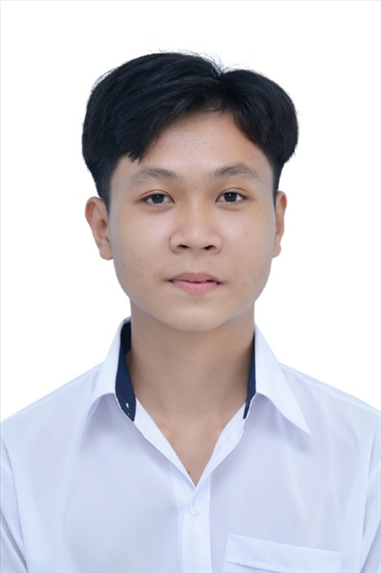
Ngày sinh: 05/09/2003 |  |  |  | Dân tộc: Kinh |  | Giới tính: Nam
Nơi sinh: THÀNH PHỐ HỒ CHÍ MINH |  |  |  | Số CMND/CCCD: 079203019955
Hộ khẩu TT: Quận 12, Tp. Hồ Chí Minh
Học sinh trường: THPT Thạnh Lộc |  |  |  |  |  | Lớp: 12A9
Là học sinh học theo chương trình: THPT  X |  |  |  |  |  | GDTX
Có đăng ký sử dụng kết quả để xét tuyển sinh:
X
Đối tượng: |  | Khu vực: 3 |  |  |  | Diện XTN: 1 |  |  | Điểm cộng: 1.50
Địa chỉ điểm thi: THCS Nguyễn Chí Thanh Q12 - 19, HT11, Tổ 37, KP3, Phường Hiệp Thành, Quận 12
Thông tin bài thi/môn thi đã đăng ký:
Bài thi/Môn thi | Ngữ văn |  | Toán | KHTN |  |  | Ngoại ngữ | KHXH
 |  |  |  | Vật lí | Hóa học | Sinh học |  | Lịch sử |  | Địa lí | GDCD
Thí sinh đã đăng ký bài thi/môn thi | X |  | X | X | X | X | N1
Phòng thi | 1001 |  | 1001 | 1001 |  |  | 1001
Ngày thi | 07/07/2021 |  |  | 08/07/2021 |  |  | 08/07/2021
Giờ phát đề | 07h30 |  | 14h20 | 07h30 | 08h30 | 09h30 | 14h20
Giờ bắt đầu làm bài thi | 07h35 |  | 14h30 | 07h35 | 08h35 | 09h35 | 14h30

(*) Thí sinh đăng ký dự thi bài thi/môn thi nào sẽ được đánh dấu (X) tại cột tương ứng bài thi/môn thi đó; nếu thí sinh đăng ký cả bài thi tổ hợp nào thì tất cả các môn thi thành phần của bài thi tổ hợp đó sẽ được đánh dấu (X). Riêng đối với thí sinh GDTX học lớp 12 trong năm tổ chức thi nếu chọn bài thi KHXH thì đánh dấu 2 môn Lịch sử và Địa lí hoặc đánh dấu cả môn GDCD nếu thí sinh chọn thi thêm môn GDCD để xét tuyển sinh ĐH, CĐ. Thí sinh có đăng ký dự thi môn ngoại ngữ sẽ ký hiệu như sau: N1-Tiếng Anh; N2-Tiếng Nga; N3-Tiếng Pháp;N4-Tiếng Trung Quốc; N5-Tiếng Đức; N6-Tiếng Nhật; N7-Tiếng Hàn.

Thí sinh đến tập trung làm thủ tục dự thi vào:
- Thời gian: 14 giờ 00 ngày 06 tháng 07 năm 2021
- Tại Phòng thi: 1001 - 1001 - của Điểm thi.
Ngày 11 tháng 06 năm 2021
THỦ TRƯỞNG ĐƠN VỊ
(Ký tên và đóng dấu)

02 - HỘI ĐỒNG THI SỞ GD&ĐT TP. HỒ CHÍ MINH  THPT THẠNH LỘC | CỘNG HÒA XÃ HỘI CHỦ NGHĨA VIỆT NAM  Độc lập – Tự do – Hạnh phúc
GIẤY BÁO DỰ THI
Kỳ thi tốt nghiệp THPT năm 2021

Họ tên thí sinh: HUỲNH NGUYỄN HOÀNG KIM |  |  |  |  |  | Số báo danh: 02023199 |  |  | 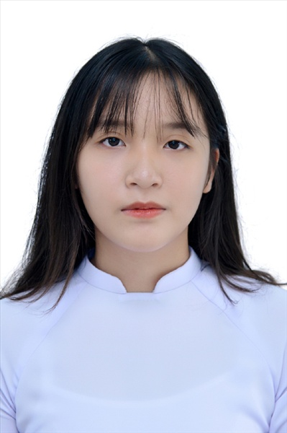
Ngày sinh: 28/12/2003 |  |  |  | Dân tộc: Kinh |  | Giới tính: Nữ
Nơi sinh: THÀNH PHỐ HỒ CHÍ MINH |  |  |  | Số CMND/CCCD: 079303015710
Hộ khẩu TT: Quận Gò Vấp, Tp. Hồ Chí Minh
Học sinh trường: THPT Thạnh Lộc |  |  |  |  |  | Lớp: 12A9
Là học sinh học theo chương trình: THPT  X |  |  |  |  |  | GDTX
Có đăng ký sử dụng kết quả để xét tuyển sinh:
X
Đối tượng: |  | Khu vực: 3 |  |  |  | Diện XTN: 1 |  |  | Điểm cộng: 1.50
Địa chỉ điểm thi: THCS Nguyễn Chí Thanh Q12 - 19, HT11, Tổ 37, KP3, Phường Hiệp Thành, Quận 12
Thông tin bài thi/môn thi đã đăng ký:
Bài thi/Môn thi | Ngữ văn |  | Toán | KHTN |  |  | Ngoại ngữ | KHXH
 |  |  |  | Vật lí | Hóa học | Sinh học |  | Lịch sử |  | Địa lí | GDCD
Thí sinh đã đăng ký bài thi/môn thi | X |  | X | X | X | X | N1
Phòng thi | 1002 |  | 1002 | 1001 |  |  | 1002
Ngày thi | 07/07/2021 |  |  | 08/07/2021 |  |  | 08/07/2021
Giờ phát đề | 07h30 |  | 14h20 | 07h30 | 08h30 | 09h30 | 14h20
Giờ bắt đầu làm bài thi | 07h35 |  | 14h30 | 07h35 | 08h35 | 09h35 | 14h30

(*) Thí sinh đăng ký dự thi bài thi/môn thi nào sẽ được đánh dấu (X) tại cột tương ứng bài thi/môn thi đó; nếu thí sinh đăng ký cả bài thi tổ hợp nào thì tất cả các môn thi thành phần của bài thi tổ hợp đó sẽ được đánh dấu (X). Riêng đối với thí sinh GDTX học lớp 12 trong năm tổ chức thi nếu chọn bài thi KHXH thì đánh dấu 2 môn Lịch sử và Địa lí hoặc đánh dấu cả môn GDCD nếu thí sinh chọn thi thêm môn GDCD để xét tuyển sinh ĐH, CĐ. Thí sinh có đăng ký dự thi môn ngoại ngữ sẽ ký hiệu như sau: N1-Tiếng Anh; N2-Tiếng Nga; N3-Tiếng Pháp;N4-Tiếng Trung Quốc; N5-Tiếng Đức; N6-Tiếng Nhật; N7-Tiếng Hàn.

Thí sinh đến tập trung làm thủ tục dự thi vào:
- Thời gian: 14 giờ 00 ngày 06 tháng 07 năm 2021
- Tại Phòng thi: 1002 - 1002 - của Điểm thi.
Ngày 11 tháng 06 năm 2021
THỦ TRƯỞNG ĐƠN VỊ
(Ký tên và đóng dấu)

02 - HỘI ĐỒNG THI SỞ GD&ĐT TP. HỒ CHÍ MINH  THPT THẠNH LỘC | CỘNG HÒA XÃ HỘI CHỦ NGHĨA VIỆT NAM  Độc lập – Tự do – Hạnh phúc
GIẤY BÁO DỰ THI
Kỳ thi tốt nghiệp THPT năm 2021

Họ tên thí sinh: TRƯƠNG NHẬT LINH |  |  |  |  |  | Số báo danh: 02023250 |  |  | 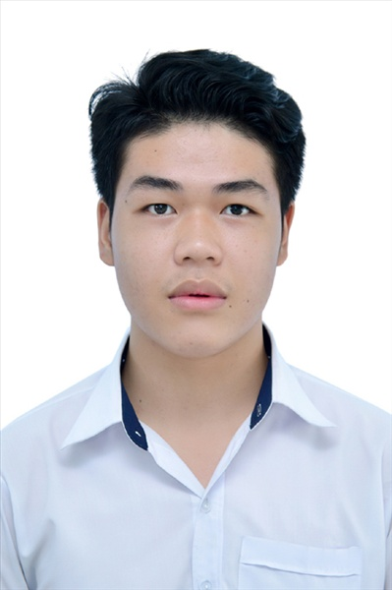
Ngày sinh: 01/01/2003 |  |  |  | Dân tộc: Kinh |  | Giới tính: Nam
Nơi sinh: THÀNH PHỐ HỒ CHÍ MINH |  |  |  | Số CMND/CCCD: 079203009895
Hộ khẩu TT: Quận 12, Tp. Hồ Chí Minh
Học sinh trường: THPT Thạnh Lộc |  |  |  |  |  | Lớp: 12A9
Là học sinh học theo chương trình: THPT  X |  |  |  |  |  | GDTX
Có đăng ký sử dụng kết quả để xét tuyển sinh:
X
Đối tượng: |  | Khu vực: 3 |  |  |  | Diện XTN: 1 |  |  | Điểm cộng: 1.50
Địa chỉ điểm thi: THCS Nguyễn Chí Thanh Q12 - 19, HT11, Tổ 37, KP3, Phường Hiệp Thành, Quận 12
Thông tin bài thi/môn thi đã đăng ký:
Bài thi/Môn thi | Ngữ văn |  | Toán | KHTN |  |  | Ngoại ngữ | KHXH
 |  |  |  | Vật lí | Hóa học | Sinh học |  | Lịch sử |  | Địa lí | GDCD
Thí sinh đã đăng ký bài thi/môn thi | X |  | X | X | X | X | N1
Phòng thi | 1004 |  | 1004 | 1003 |  |  | 1004
Ngày thi | 07/07/2021 |  |  | 08/07/2021 |  |  | 08/07/2021
Giờ phát đề | 07h30 |  | 14h20 | 07h30 | 08h30 | 09h30 | 14h20
Giờ bắt đầu làm bài thi | 07h35 |  | 14h30 | 07h35 | 08h35 | 09h35 | 14h30

(*) Thí sinh đăng ký dự thi bài thi/môn thi nào sẽ được đánh dấu (X) tại cột tương ứng bài thi/môn thi đó; nếu thí sinh đăng ký cả bài thi tổ hợp nào thì tất cả các môn thi thành phần của bài thi tổ hợp đó sẽ được đánh dấu (X). Riêng đối với thí sinh GDTX học lớp 12 trong năm tổ chức thi nếu chọn bài thi KHXH thì đánh dấu 2 môn Lịch sử và Địa lí hoặc đánh dấu cả môn GDCD nếu thí sinh chọn thi thêm môn GDCD để xét tuyển sinh ĐH, CĐ. Thí sinh có đăng ký dự thi môn ngoại ngữ sẽ ký hiệu như sau: N1-Tiếng Anh; N2-Tiếng Nga; N3-Tiếng Pháp;N4-Tiếng Trung Quốc; N5-Tiếng Đức; N6-Tiếng Nhật; N7-Tiếng Hàn.

Thí sinh đến tập trung làm thủ tục dự thi vào:
- Thời gian: 14 giờ 00 ngày 06 tháng 07 năm 2021
- Tại Phòng thi: 1004 - 1004 - của Điểm thi.
Ngày 11 tháng 06 năm 2021
THỦ TRƯỞNG ĐƠN VỊ
(Ký tên và đóng dấu)

02 - HỘI ĐỒNG THI SỞ GD&ĐT TP. HỒ CHÍ MINH  THPT THẠNH LỘC | CỘNG HÒA XÃ HỘI CHỦ NGHĨA VIỆT NAM  Độc lập – Tự do – Hạnh phúc
GIẤY BÁO DỰ THI
Kỳ thi tốt nghiệp THPT năm 2021

Họ tên thí sinh: NGUYỄN HOÀNG LONG |  |  |  |  |  | Số báo danh: 02023259 |  |  | 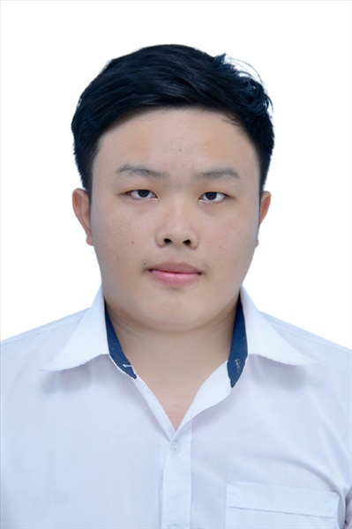
Ngày sinh: 22/04/2003 |  |  |  | Dân tộc: Kinh |  | Giới tính: Nam
Nơi sinh: HƯNG YÊN |  |  |  | Số CMND/CCCD: 033203006491
Hộ khẩu TT: Huyện Kim Động, Hưng Yên
Học sinh trường: THPT Thạnh Lộc |  |  |  |  |  | Lớp: 12A9
Là học sinh học theo chương trình: THPT  X |  |  |  |  |  | GDTX
Có đăng ký sử dụng kết quả để xét tuyển sinh:
X
Đối tượng: |  | Khu vực: 3 |  |  |  | Diện XTN: 1 |  |  | Điểm cộng: 1.50
Địa chỉ điểm thi: THCS Nguyễn Chí Thanh Q12 - 19, HT11, Tổ 37, KP3, Phường Hiệp Thành, Quận 12
Thông tin bài thi/môn thi đã đăng ký:
Bài thi/Môn thi | Ngữ văn |  | Toán | KHTN |  |  | Ngoại ngữ | KHXH
 |  |  |  | Vật lí | Hóa học | Sinh học |  | Lịch sử |  | Địa lí | GDCD
Thí sinh đã đăng ký bài thi/môn thi | X |  | X | X | X | X | N1
Phòng thi | 1004 |  | 1004 | 1003 |  |  | 1004
Ngày thi | 07/07/2021 |  |  | 08/07/2021 |  |  | 08/07/2021
Giờ phát đề | 07h30 |  | 14h20 | 07h30 | 08h30 | 09h30 | 14h20
Giờ bắt đầu làm bài thi | 07h35 |  | 14h30 | 07h35 | 08h35 | 09h35 | 14h30

(*) Thí sinh đăng ký dự thi bài thi/môn thi nào sẽ được đánh dấu (X) tại cột tương ứng bài thi/môn thi đó; nếu thí sinh đăng ký cả bài thi tổ hợp nào thì tất cả các môn thi thành phần của bài thi tổ hợp đó sẽ được đánh dấu (X). Riêng đối với thí sinh GDTX học lớp 12 trong năm tổ chức thi nếu chọn bài thi KHXH thì đánh dấu 2 môn Lịch sử và Địa lí hoặc đánh dấu cả môn GDCD nếu thí sinh chọn thi thêm môn GDCD để xét tuyển sinh ĐH, CĐ. Thí sinh có đăng ký dự thi môn ngoại ngữ sẽ ký hiệu như sau: N1-Tiếng Anh; N2-Tiếng Nga; N3-Tiếng Pháp;N4-Tiếng Trung Quốc; N5-Tiếng Đức; N6-Tiếng Nhật; N7-Tiếng Hàn.

Thí sinh đến tập trung làm thủ tục dự thi vào:
- Thời gian: 14 giờ 00 ngày 06 tháng 07 năm 2021
- Tại Phòng thi: 1004 - 1004 - của Điểm thi.
Ngày 11 tháng 06 năm 2021
THỦ TRƯỞNG ĐƠN VỊ
(Ký tên và đóng dấu)

02 - HỘI ĐỒNG THI SỞ GD&ĐT TP. HỒ CHÍ MINH  THPT THẠNH LỘC | CỘNG HÒA XÃ HỘI CHỦ NGHĨA VIỆT NAM  Độc lập – Tự do – Hạnh phúc
GIẤY BÁO DỰ THI
Kỳ thi tốt nghiệp THPT năm 2021

Họ tên thí sinh: PHẠM TRÚC LY |  |  |  |  |  | Số báo danh: 02023281
Ngày sinh: 18/01/2003 |  |  |  | Dân tộc: Kinh |  | Giới tính: Nữ
Nơi sinh: THÀNH PHỐ HỒ CHÍ MINH |  |  |  | Số CMND/CCCD: 079303003513
Hộ khẩu TT: Quận Gò Vấp, Tp. Hồ Chí Minh
Học sinh trường: THPT Thạnh Lộc |  |  |  |  |  | Lớp: 12A9
Là học sinh học theo chương trình: THPT  X |  |  |  |  |  | GDTX
Có đăng ký sử dụng kết quả để xét tuyển sinh:
X
Đối tượng: |  | Khu vực: 3 |  |  |  | Diện XTN: 1 |  |  | Điểm cộng: 1.50
Địa chỉ điểm thi: THCS Nguyễn Chí Thanh Q12 - 19, HT11, Tổ 37, KP3, Phường Hiệp Thành, Quận 12
Thông tin bài thi/môn thi đã đăng ký:
Bài thi/Môn thi | Ngữ văn |  | Toán | KHTN |  |  | Ngoại ngữ | KHXH
 |  |  |  | Vật lí | Hóa học | Sinh học |  | Lịch sử |  | Địa lí | GDCD
Thí sinh đã đăng ký bài thi/môn thi | X |  | X | X | X | X | N1
Phòng thi | 1005 |  | 1005 | 1004 |  |  | 1005
Ngày thi | 07/07/2021 |  |  | 08/07/2021 |  |  | 08/07/2021
Giờ phát đề | 07h30 |  | 14h20 | 07h30 | 08h30 | 09h30 | 14h20
Giờ bắt đầu làm bài thi | 07h35 |  | 14h30 | 07h35 | 08h35 | 09h35 | 14h30

(*) Thí sinh đăng ký dự thi bài thi/môn thi nào sẽ được đánh dấu (X) tại cột tương ứng bài thi/môn thi đó; nếu thí sinh đăng ký cả bài thi tổ hợp nào thì tất cả các môn thi thành phần của bài thi tổ hợp đó sẽ được đánh dấu (X). Riêng đối với thí sinh GDTX học lớp 12 trong năm tổ chức thi nếu chọn bài thi KHXH thì đánh dấu 2 môn Lịch sử và Địa lí hoặc đánh dấu cả môn GDCD nếu thí sinh chọn thi thêm môn GDCD để xét tuyển sinh ĐH, CĐ. Thí sinh có đăng ký dự thi môn ngoại ngữ sẽ ký hiệu như sau: N1-Tiếng Anh; N2-Tiếng Nga; N3-Tiếng Pháp;N4-Tiếng Trung Quốc; N5-Tiếng Đức; N6-Tiếng Nhật; N7-Tiếng Hàn.

Thí sinh đến tập trung làm thủ tục dự thi vào:
- Thời gian: 14 giờ 00 ngày 06 tháng 07 năm 2021
- Tại Phòng thi: 1005 - 1005 - của Điểm thi.
Ngày 11 tháng 06 năm 2021
THỦ TRƯỞNG ĐƠN VỊ
(Ký tên và đóng dấu)

02 - HỘI ĐỒNG THI SỞ GD&ĐT TP. HỒ CHÍ MINH  THPT THẠNH LỘC | CỘNG HÒA XÃ HỘI CHỦ NGHĨA VIỆT NAM  Độc lập – Tự do – Hạnh phúc
GIẤY BÁO DỰ THI
Kỳ thi tốt nghiệp THPT năm 2021

Họ tên thí sinh: NGUYỄN PHÚ XUÂN MAI |  |  |  |  |  | Số báo danh: 02023286 |  |  | 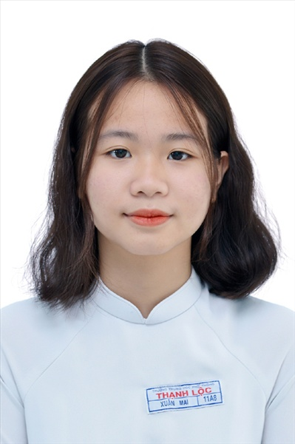
Ngày sinh: 11/01/2003 |  |  |  | Dân tộc: Kinh |  | Giới tính: Nữ
Nơi sinh: THÀNH PHỐ HỒ CHÍ MINH |  |  |  | Số CMND/CCCD: 079303029697
Hộ khẩu TT: Quận Gò Vấp, Tp. Hồ Chí Minh
Học sinh trường: THPT Thạnh Lộc |  |  |  |  |  | Lớp: 12A9
Là học sinh học theo chương trình: THPT  X |  |  |  |  |  | GDTX
Có đăng ký sử dụng kết quả để xét tuyển sinh:
X
Đối tượng: |  | Khu vực: 3 |  |  |  | Diện XTN: 1 |  |  | Điểm cộng: 1.50
Địa chỉ điểm thi: THCS Nguyễn Chí Thanh Q12 - 19, HT11, Tổ 37, KP3, Phường Hiệp Thành, Quận 12
Thông tin bài thi/môn thi đã đăng ký:
Bài thi/Môn thi | Ngữ văn |  | Toán | KHTN |  |  | Ngoại ngữ | KHXH
 |  |  |  | Vật lí | Hóa học | Sinh học |  | Lịch sử |  | Địa lí | GDCD
Thí sinh đã đăng ký bài thi/môn thi | X |  | X | X | X | X | N1
Phòng thi | 1005 |  | 1005 | 1004 |  |  | 1005
Ngày thi | 07/07/2021 |  |  | 08/07/2021 |  |  | 08/07/2021
Giờ phát đề | 07h30 |  | 14h20 | 07h30 | 08h30 | 09h30 | 14h20
Giờ bắt đầu làm bài thi | 07h35 |  | 14h30 | 07h35 | 08h35 | 09h35 | 14h30

(*) Thí sinh đăng ký dự thi bài thi/môn thi nào sẽ được đánh dấu (X) tại cột tương ứng bài thi/môn thi đó; nếu thí sinh đăng ký cả bài thi tổ hợp nào thì tất cả các môn thi thành phần của bài thi tổ hợp đó sẽ được đánh dấu (X). Riêng đối với thí sinh GDTX học lớp 12 trong năm tổ chức thi nếu chọn bài thi KHXH thì đánh dấu 2 môn Lịch sử và Địa lí hoặc đánh dấu cả môn GDCD nếu thí sinh chọn thi thêm môn GDCD để xét tuyển sinh ĐH, CĐ. Thí sinh có đăng ký dự thi môn ngoại ngữ sẽ ký hiệu như sau: N1-Tiếng Anh; N2-Tiếng Nga; N3-Tiếng Pháp;N4-Tiếng Trung Quốc; N5-Tiếng Đức; N6-Tiếng Nhật; N7-Tiếng Hàn.

Thí sinh đến tập trung làm thủ tục dự thi vào:
- Thời gian: 14 giờ 00 ngày 06 tháng 07 năm 2021
- Tại Phòng thi: 1005 - 1005 - của Điểm thi.
Ngày 11 tháng 06 năm 2021
THỦ TRƯỞNG ĐƠN VỊ
(Ký tên và đóng dấu)

02 - HỘI ĐỒNG THI SỞ GD&ĐT TP. HỒ CHÍ MINH  THPT THẠNH LỘC | CỘNG HÒA XÃ HỘI CHỦ NGHĨA VIỆT NAM  Độc lập – Tự do – Hạnh phúc
GIẤY BÁO DỰ THI
Kỳ thi tốt nghiệp THPT năm 2021

Họ tên thí sinh: NGUYỄN HOÀI NAM |  |  |  |  |  | Số báo danh: 02023333 |  |  | 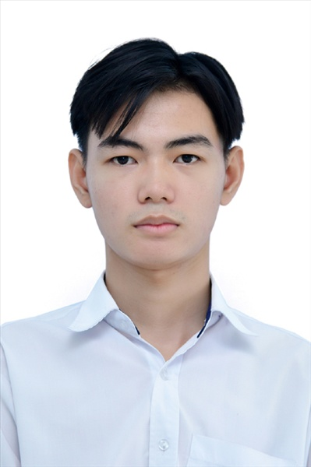
Ngày sinh: 05/04/2003 |  |  |  | Dân tộc: Kinh |  | Giới tính: Nam
Nơi sinh: THÀNH PHỐ HỒ CHÍ MINH |  |  |  | Số CMND/CCCD: 079203040677
Hộ khẩu TT: Quận 12, Tp. Hồ Chí Minh
Học sinh trường: THPT Thạnh Lộc |  |  |  |  |  | Lớp: 12A9
Là học sinh học theo chương trình: THPT  X |  |  |  |  |  | GDTX
Có đăng ký sử dụng kết quả để xét tuyển sinh:
X
Đối tượng: |  | Khu vực: 3 |  |  |  | Diện XTN: 1 |  |  | Điểm cộng: 1.50
Địa chỉ điểm thi: THCS Nguyễn Chí Thanh Q12 - 19, HT11, Tổ 37, KP3, Phường Hiệp Thành, Quận 12
Thông tin bài thi/môn thi đã đăng ký:
Bài thi/Môn thi | Ngữ văn |  | Toán | KHTN |  |  | Ngoại ngữ | KHXH
 |  |  |  | Vật lí | Hóa học | Sinh học |  | Lịch sử |  | Địa lí | GDCD
Thí sinh đã đăng ký bài thi/môn thi | X |  | X | X | X | X | N1
Phòng thi | 1007 |  | 1007 | 1005 |  |  | 1007
Ngày thi | 07/07/2021 |  |  | 08/07/2021 |  |  | 08/07/2021
Giờ phát đề | 07h30 |  | 14h20 | 07h30 | 08h30 | 09h30 | 14h20
Giờ bắt đầu làm bài thi | 07h35 |  | 14h30 | 07h35 | 08h35 | 09h35 | 14h30

(*) Thí sinh đăng ký dự thi bài thi/môn thi nào sẽ được đánh dấu (X) tại cột tương ứng bài thi/môn thi đó; nếu thí sinh đăng ký cả bài thi tổ hợp nào thì tất cả các môn thi thành phần của bài thi tổ hợp đó sẽ được đánh dấu (X). Riêng đối với thí sinh GDTX học lớp 12 trong năm tổ chức thi nếu chọn bài thi KHXH thì đánh dấu 2 môn Lịch sử và Địa lí hoặc đánh dấu cả môn GDCD nếu thí sinh chọn thi thêm môn GDCD để xét tuyển sinh ĐH, CĐ. Thí sinh có đăng ký dự thi môn ngoại ngữ sẽ ký hiệu như sau: N1-Tiếng Anh; N2-Tiếng Nga; N3-Tiếng Pháp;N4-Tiếng Trung Quốc; N5-Tiếng Đức; N6-Tiếng Nhật; N7-Tiếng Hàn.

Thí sinh đến tập trung làm thủ tục dự thi vào:
- Thời gian: 14 giờ 00 ngày 06 tháng 07 năm 2021
- Tại Phòng thi: 1007 - 1007 - của Điểm thi.
Ngày 11 tháng 06 năm 2021
THỦ TRƯỞNG ĐƠN VỊ
(Ký tên và đóng dấu)

02 - HỘI ĐỒNG THI SỞ GD&ĐT TP. HỒ CHÍ MINH  THPT THẠNH LỘC | CỘNG HÒA XÃ HỘI CHỦ NGHĨA VIỆT NAM  Độc lập – Tự do – Hạnh phúc
GIẤY BÁO DỰ THI
Kỳ thi tốt nghiệp THPT năm 2021

Họ tên thí sinh: TRỊNH XUÂN NGUYÊN |  |  |  |  |  | Số báo danh: 02023426 |  |  | 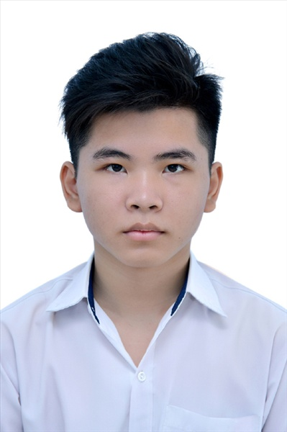
Ngày sinh: 27/11/2003 |  |  |  | Dân tộc: Kinh |  | Giới tính: Nam
Nơi sinh: THANH HÓA |  |  |  | Số CMND/CCCD: 038203002011
Hộ khẩu TT: Huyện Yên Định, Thanh Hoá
Học sinh trường: THPT Thạnh Lộc |  |  |  |  |  | Lớp: 12A9
Là học sinh học theo chương trình: THPT  X |  |  |  |  |  | GDTX
Có đăng ký sử dụng kết quả để xét tuyển sinh:
X
Đối tượng: |  | Khu vực: 3 |  |  |  | Diện XTN: 1 |  |  | Điểm cộng: 1
Địa chỉ điểm thi: THCS Nguyễn Chí Thanh Q12 - 19, HT11, Tổ 37, KP3, Phường Hiệp Thành, Quận 12
Thông tin bài thi/môn thi đã đăng ký:
Bài thi/Môn thi | Ngữ văn |  | Toán | KHTN |  |  | Ngoại ngữ | KHXH
 |  |  |  | Vật lí | Hóa học | Sinh học |  | Lịch sử |  | Địa lí | GDCD
Thí sinh đã đăng ký bài thi/môn thi | X |  | X | X | X | X | N1
Phòng thi | 1011 |  | 1011 | 1008 |  |  | 1011
Ngày thi | 07/07/2021 |  |  | 08/07/2021 |  |  | 08/07/2021
Giờ phát đề | 07h30 |  | 14h20 | 07h30 | 08h30 | 09h30 | 14h20
Giờ bắt đầu làm bài thi | 07h35 |  | 14h30 | 07h35 | 08h35 | 09h35 | 14h30

(*) Thí sinh đăng ký dự thi bài thi/môn thi nào sẽ được đánh dấu (X) tại cột tương ứng bài thi/môn thi đó; nếu thí sinh đăng ký cả bài thi tổ hợp nào thì tất cả các môn thi thành phần của bài thi tổ hợp đó sẽ được đánh dấu (X). Riêng đối với thí sinh GDTX học lớp 12 trong năm tổ chức thi nếu chọn bài thi KHXH thì đánh dấu 2 môn Lịch sử và Địa lí hoặc đánh dấu cả môn GDCD nếu thí sinh chọn thi thêm môn GDCD để xét tuyển sinh ĐH, CĐ. Thí sinh có đăng ký dự thi môn ngoại ngữ sẽ ký hiệu như sau: N1-Tiếng Anh; N2-Tiếng Nga; N3-Tiếng Pháp;N4-Tiếng Trung Quốc; N5-Tiếng Đức; N6-Tiếng Nhật; N7-Tiếng Hàn.

Thí sinh đến tập trung làm thủ tục dự thi vào:
- Thời gian: 14 giờ 00 ngày 06 tháng 07 năm 2021
- Tại Phòng thi: 1011 - 1011 - của Điểm thi.
Ngày 11 tháng 06 năm 2021
THỦ TRƯỞNG ĐƠN VỊ
(Ký tên và đóng dấu)

02 - HỘI ĐỒNG THI SỞ GD&ĐT TP. HỒ CHÍ MINH  THPT THẠNH LỘC | CỘNG HÒA XÃ HỘI CHỦ NGHĨA VIỆT NAM  Độc lập – Tự do – Hạnh phúc
GIẤY BÁO DỰ THI
Kỳ thi tốt nghiệp THPT năm 2021

Họ tên thí sinh: NGUYỄN QUỐC VĨ NHÂN |  |  |  |  |  | Số báo danh: 02023440 |  |  | 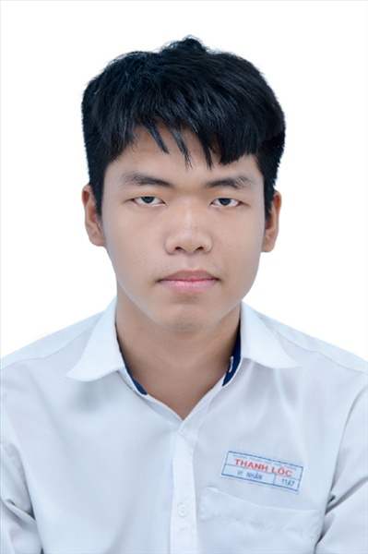
Ngày sinh: 13/09/2003 |  |  |  | Dân tộc: Kinh |  | Giới tính: Nam
Nơi sinh: THÀNH PHỐ HỒ CHÍ MINH |  |  |  | Số CMND/CCCD: 079203015105
Hộ khẩu TT: Quận 12, Tp. Hồ Chí Minh
Học sinh trường: THPT Thạnh Lộc |  |  |  |  |  | Lớp: 12A9
Là học sinh học theo chương trình: THPT  X |  |  |  |  |  | GDTX
Có đăng ký sử dụng kết quả để xét tuyển sinh:
X
Đối tượng: |  | Khu vực: 3 |  |  |  | Diện XTN: 1 |  |  | Điểm cộng: 1.50
Địa chỉ điểm thi: THCS Nguyễn Chí Thanh Q12 - 19, HT11, Tổ 37, KP3, Phường Hiệp Thành, Quận 12
Thông tin bài thi/môn thi đã đăng ký:
Bài thi/Môn thi | Ngữ văn |  | Toán | KHTN |  |  | Ngoại ngữ | KHXH
 |  |  |  | Vật lí | Hóa học | Sinh học |  | Lịch sử |  | Địa lí | GDCD
Thí sinh đã đăng ký bài thi/môn thi | X |  | X | X | X | X | N1
Phòng thi | 1012 |  | 1012 | 1009 |  |  | 1012
Ngày thi | 07/07/2021 |  |  | 08/07/2021 |  |  | 08/07/2021
Giờ phát đề | 07h30 |  | 14h20 | 07h30 | 08h30 | 09h30 | 14h20
Giờ bắt đầu làm bài thi | 07h35 |  | 14h30 | 07h35 | 08h35 | 09h35 | 14h30

(*) Thí sinh đăng ký dự thi bài thi/môn thi nào sẽ được đánh dấu (X) tại cột tương ứng bài thi/môn thi đó; nếu thí sinh đăng ký cả bài thi tổ hợp nào thì tất cả các môn thi thành phần của bài thi tổ hợp đó sẽ được đánh dấu (X). Riêng đối với thí sinh GDTX học lớp 12 trong năm tổ chức thi nếu chọn bài thi KHXH thì đánh dấu 2 môn Lịch sử và Địa lí hoặc đánh dấu cả môn GDCD nếu thí sinh chọn thi thêm môn GDCD để xét tuyển sinh ĐH, CĐ. Thí sinh có đăng ký dự thi môn ngoại ngữ sẽ ký hiệu như sau: N1-Tiếng Anh; N2-Tiếng Nga; N3-Tiếng Pháp;N4-Tiếng Trung Quốc; N5-Tiếng Đức; N6-Tiếng Nhật; N7-Tiếng Hàn.

Thí sinh đến tập trung làm thủ tục dự thi vào:
- Thời gian: 14 giờ 00 ngày 06 tháng 07 năm 2021
- Tại Phòng thi: 1012 - 1012 - của Điểm thi.
Ngày 11 tháng 06 năm 2021
THỦ TRƯỞNG ĐƠN VỊ
(Ký tên và đóng dấu)

02 - HỘI ĐỒNG THI SỞ GD&ĐT TP. HỒ CHÍ MINH  THPT THẠNH LỘC | CỘNG HÒA XÃ HỘI CHỦ NGHĨA VIỆT NAM  Độc lập – Tự do – Hạnh phúc
GIẤY BÁO DỰ THI
Kỳ thi tốt nghiệp THPT năm 2021

Họ tên thí sinh: LƯƠNG THỊ YẾN NHI |  |  |  |  |  | Số báo danh: 02023454 |  |  | 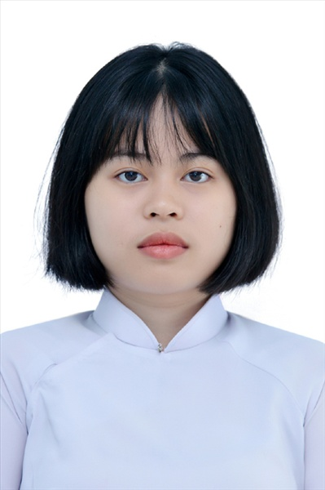
Ngày sinh: 23/05/2003 |  |  |  | Dân tộc: Kinh |  | Giới tính: Nữ
Nơi sinh: TIỀN GIANG |  |  |  | Số CMND/CCCD: 079303016607
Hộ khẩu TT: Quận 12, Tp. Hồ Chí Minh
Học sinh trường: THPT Thạnh Lộc |  |  |  |  |  | Lớp: 12A9
Là học sinh học theo chương trình: THPT  X |  |  |  |  |  | GDTX
Có đăng ký sử dụng kết quả để xét tuyển sinh:
X
Đối tượng: |  | Khu vực: 3 |  |  |  | Diện XTN: 1 |  |  | Điểm cộng: 1
Địa chỉ điểm thi: THCS Nguyễn Chí Thanh Q12 - 19, HT11, Tổ 37, KP3, Phường Hiệp Thành, Quận 12
Thông tin bài thi/môn thi đã đăng ký:
Bài thi/Môn thi | Ngữ văn |  | Toán | KHTN |  |  | Ngoại ngữ | KHXH
 |  |  |  | Vật lí | Hóa học | Sinh học |  | Lịch sử |  | Địa lí | GDCD
Thí sinh đã đăng ký bài thi/môn thi | X |  | X | X | X | X | N1
Phòng thi | 1012 |  | 1012 | 1009 |  |  | 1012
Ngày thi | 07/07/2021 |  |  | 08/07/2021 |  |  | 08/07/2021
Giờ phát đề | 07h30 |  | 14h20 | 07h30 | 08h30 | 09h30 | 14h20
Giờ bắt đầu làm bài thi | 07h35 |  | 14h30 | 07h35 | 08h35 | 09h35 | 14h30

(*) Thí sinh đăng ký dự thi bài thi/môn thi nào sẽ được đánh dấu (X) tại cột tương ứng bài thi/môn thi đó; nếu thí sinh đăng ký cả bài thi tổ hợp nào thì tất cả các môn thi thành phần của bài thi tổ hợp đó sẽ được đánh dấu (X). Riêng đối với thí sinh GDTX học lớp 12 trong năm tổ chức thi nếu chọn bài thi KHXH thì đánh dấu 2 môn Lịch sử và Địa lí hoặc đánh dấu cả môn GDCD nếu thí sinh chọn thi thêm môn GDCD để xét tuyển sinh ĐH, CĐ. Thí sinh có đăng ký dự thi môn ngoại ngữ sẽ ký hiệu như sau: N1-Tiếng Anh; N2-Tiếng Nga; N3-Tiếng Pháp;N4-Tiếng Trung Quốc; N5-Tiếng Đức; N6-Tiếng Nhật; N7-Tiếng Hàn.

Thí sinh đến tập trung làm thủ tục dự thi vào:
- Thời gian: 14 giờ 00 ngày 06 tháng 07 năm 2021
- Tại Phòng thi: 1012 - 1012 - của Điểm thi.
Ngày 11 tháng 06 năm 2021
THỦ TRƯỞNG ĐƠN VỊ
(Ký tên và đóng dấu)

02 - HỘI ĐỒNG THI SỞ GD&ĐT TP. HỒ CHÍ MINH  THPT THẠNH LỘC | CỘNG HÒA XÃ HỘI CHỦ NGHĨA VIỆT NAM  Độc lập – Tự do – Hạnh phúc
GIẤY BÁO DỰ THI
Kỳ thi tốt nghiệp THPT năm 2021

Họ tên thí sinh: NGUYỄN TRỌNG PHÚC |  |  |  |  |  | Số báo danh: 02023522 |  |  | 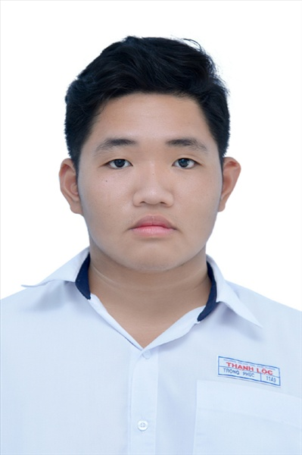
Ngày sinh: 13/05/2003 |  |  |  | Dân tộc: Kinh |  | Giới tính: Nam
Nơi sinh: THÀNH PHỐ HỒ CHÍ MINH |  |  |  | Số CMND/CCCD: 080203000166
Hộ khẩu TT: Quận 12, Tp. Hồ Chí Minh
Học sinh trường: THPT Thạnh Lộc |  |  |  |  |  | Lớp: 12A9
Là học sinh học theo chương trình: THPT  X |  |  |  |  |  | GDTX
Có đăng ký sử dụng kết quả để xét tuyển sinh:
X
Đối tượng: |  | Khu vực: 3 |  |  |  | Diện XTN: 1 |  |  | Điểm cộng: 1.50
Địa chỉ điểm thi: THCS Nguyễn Chí Thanh Q12 - 19, HT11, Tổ 37, KP3, Phường Hiệp Thành, Quận 12
Thông tin bài thi/môn thi đã đăng ký:
Bài thi/Môn thi | Ngữ văn |  | Toán | KHTN |  |  | Ngoại ngữ | KHXH
 |  |  |  | Vật lí | Hóa học | Sinh học |  | Lịch sử |  | Địa lí | GDCD
Thí sinh đã đăng ký bài thi/môn thi | X |  | X | X | X | X | N1
Phòng thi | 1015 |  | 1015 | 1011 |  |  | 1015
Ngày thi | 07/07/2021 |  |  | 08/07/2021 |  |  | 08/07/2021
Giờ phát đề | 07h30 |  | 14h20 | 07h30 | 08h30 | 09h30 | 14h20
Giờ bắt đầu làm bài thi | 07h35 |  | 14h30 | 07h35 | 08h35 | 09h35 | 14h30

(*) Thí sinh đăng ký dự thi bài thi/môn thi nào sẽ được đánh dấu (X) tại cột tương ứng bài thi/môn thi đó; nếu thí sinh đăng ký cả bài thi tổ hợp nào thì tất cả các môn thi thành phần của bài thi tổ hợp đó sẽ được đánh dấu (X). Riêng đối với thí sinh GDTX học lớp 12 trong năm tổ chức thi nếu chọn bài thi KHXH thì đánh dấu 2 môn Lịch sử và Địa lí hoặc đánh dấu cả môn GDCD nếu thí sinh chọn thi thêm môn GDCD để xét tuyển sinh ĐH, CĐ. Thí sinh có đăng ký dự thi môn ngoại ngữ sẽ ký hiệu như sau: N1-Tiếng Anh; N2-Tiếng Nga; N3-Tiếng Pháp;N4-Tiếng Trung Quốc; N5-Tiếng Đức; N6-Tiếng Nhật; N7-Tiếng Hàn.

Thí sinh đến tập trung làm thủ tục dự thi vào:
- Thời gian: 14 giờ 00 ngày 06 tháng 07 năm 2021
- Tại Phòng thi: 1015 - 1015 - của Điểm thi.
Ngày 11 tháng 06 năm 2021
THỦ TRƯỞNG ĐƠN VỊ
(Ký tên và đóng dấu)

02 - HỘI ĐỒNG THI SỞ GD&ĐT TP. HỒ CHÍ MINH  THPT THẠNH LỘC | CỘNG HÒA XÃ HỘI CHỦ NGHĨA VIỆT NAM  Độc lập – Tự do – Hạnh phúc
GIẤY BÁO DỰ THI
Kỳ thi tốt nghiệp THPT năm 2021

Họ tên thí sinh: LƯU NGUYỄN DIỄM QUỲNH |  |  |  |  |  | Số báo danh: 02023579 |  |  | 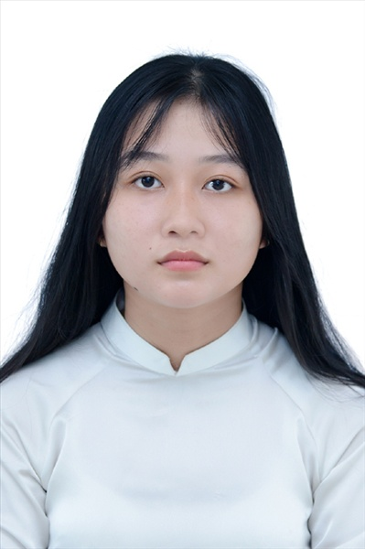
Ngày sinh: 14/12/2003 |  |  |  | Dân tộc: Kinh |  | Giới tính: Nữ
Nơi sinh: BÌNH DƯƠNG |  |  |  | Số CMND/CCCD: 281420803
Hộ khẩu TT: Huyện Dầu Tiếng, Bình Dương
Học sinh trường: THPT Thạnh Lộc |  |  |  |  |  | Lớp: 12A9
Là học sinh học theo chương trình: THPT  X |  |  |  |  |  | GDTX
Có đăng ký sử dụng kết quả để xét tuyển sinh:
X
Đối tượng: |  | Khu vực: 3 |  |  |  | Diện XTN: 1 |  |  | Điểm cộng: 1
Địa chỉ điểm thi: THCS Nguyễn Chí Thanh Q12 - 19, HT11, Tổ 37, KP3, Phường Hiệp Thành, Quận 12
Thông tin bài thi/môn thi đã đăng ký:
Bài thi/Môn thi | Ngữ văn |  | Toán | KHTN |  |  | Ngoại ngữ | KHXH
 |  |  |  | Vật lí | Hóa học | Sinh học |  | Lịch sử |  | Địa lí | GDCD
Thí sinh đã đăng ký bài thi/môn thi | X |  | X | X | X | X | N1
Phòng thi | 1018 |  | 1018 | 1013 |  |  | 1018
Ngày thi | 07/07/2021 |  |  | 08/07/2021 |  |  | 08/07/2021
Giờ phát đề | 07h30 |  | 14h20 | 07h30 | 08h30 | 09h30 | 14h20
Giờ bắt đầu làm bài thi | 07h35 |  | 14h30 | 07h35 | 08h35 | 09h35 | 14h30

(*) Thí sinh đăng ký dự thi bài thi/môn thi nào sẽ được đánh dấu (X) tại cột tương ứng bài thi/môn thi đó; nếu thí sinh đăng ký cả bài thi tổ hợp nào thì tất cả các môn thi thành phần của bài thi tổ hợp đó sẽ được đánh dấu (X). Riêng đối với thí sinh GDTX học lớp 12 trong năm tổ chức thi nếu chọn bài thi KHXH thì đánh dấu 2 môn Lịch sử và Địa lí hoặc đánh dấu cả môn GDCD nếu thí sinh chọn thi thêm môn GDCD để xét tuyển sinh ĐH, CĐ. Thí sinh có đăng ký dự thi môn ngoại ngữ sẽ ký hiệu như sau: N1-Tiếng Anh; N2-Tiếng Nga; N3-Tiếng Pháp;N4-Tiếng Trung Quốc; N5-Tiếng Đức; N6-Tiếng Nhật; N7-Tiếng Hàn.

Thí sinh đến tập trung làm thủ tục dự thi vào:
- Thời gian: 14 giờ 00 ngày 06 tháng 07 năm 2021
- Tại Phòng thi: 1018 - 1018 - của Điểm thi.
Ngày 11 tháng 06 năm 2021
THỦ TRƯỞNG ĐƠN VỊ
(Ký tên và đóng dấu)

02 - HỘI ĐỒNG THI SỞ GD&ĐT TP. HỒ CHÍ MINH  THPT THẠNH LỘC | CỘNG HÒA XÃ HỘI CHỦ NGHĨA VIỆT NAM  Độc lập – Tự do – Hạnh phúc
GIẤY BÁO DỰ THI
Kỳ thi tốt nghiệp THPT năm 2021

Họ tên thí sinh: HUỲNH MỸ TÂM |  |  |  |  |  | Số báo danh: 02023613 |  |  | 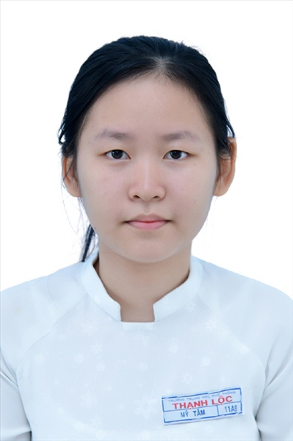
Ngày sinh: 24/12/2003 |  |  |  | Dân tộc: Kinh |  | Giới tính: Nữ
Nơi sinh: THÀNH PHỐ HỒ CHÍ MINH |  |  |  | Số CMND/CCCD: 079303020056
Hộ khẩu TT: Quận 12, Tp. Hồ Chí Minh
Học sinh trường: THPT Thạnh Lộc |  |  |  |  |  | Lớp: 12A9
Là học sinh học theo chương trình: THPT  X |  |  |  |  |  | GDTX
Có đăng ký sử dụng kết quả để xét tuyển sinh:
X
Đối tượng: |  | Khu vực: 3 |  |  |  | Diện XTN: 1 |  |  | Điểm cộng: 1.50
Địa chỉ điểm thi: THCS Nguyễn Chí Thanh Q12 - 19, HT11, Tổ 37, KP3, Phường Hiệp Thành, Quận 12
Thông tin bài thi/môn thi đã đăng ký:
Bài thi/Môn thi | Ngữ văn |  | Toán | KHTN |  |  | Ngoại ngữ | KHXH
 |  |  |  | Vật lí | Hóa học | Sinh học |  | Lịch sử |  | Địa lí | GDCD
Thí sinh đã đăng ký bài thi/môn thi | X |  | X | X | X | X | N1
Phòng thi | 1019 |  | 1019 | 1014 |  |  | 1019
Ngày thi | 07/07/2021 |  |  | 08/07/2021 |  |  | 08/07/2021
Giờ phát đề | 07h30 |  | 14h20 | 07h30 | 08h30 | 09h30 | 14h20
Giờ bắt đầu làm bài thi | 07h35 |  | 14h30 | 07h35 | 08h35 | 09h35 | 14h30

(*) Thí sinh đăng ký dự thi bài thi/môn thi nào sẽ được đánh dấu (X) tại cột tương ứng bài thi/môn thi đó; nếu thí sinh đăng ký cả bài thi tổ hợp nào thì tất cả các môn thi thành phần của bài thi tổ hợp đó sẽ được đánh dấu (X). Riêng đối với thí sinh GDTX học lớp 12 trong năm tổ chức thi nếu chọn bài thi KHXH thì đánh dấu 2 môn Lịch sử và Địa lí hoặc đánh dấu cả môn GDCD nếu thí sinh chọn thi thêm môn GDCD để xét tuyển sinh ĐH, CĐ. Thí sinh có đăng ký dự thi môn ngoại ngữ sẽ ký hiệu như sau: N1-Tiếng Anh; N2-Tiếng Nga; N3-Tiếng Pháp;N4-Tiếng Trung Quốc; N5-Tiếng Đức; N6-Tiếng Nhật; N7-Tiếng Hàn.

Thí sinh đến tập trung làm thủ tục dự thi vào:
- Thời gian: 14 giờ 00 ngày 06 tháng 07 năm 2021
- Tại Phòng thi: 1019 - 1019 - của Điểm thi.
Ngày 11 tháng 06 năm 2021
THỦ TRƯỞNG ĐƠN VỊ
(Ký tên và đóng dấu)

02 - HỘI ĐỒNG THI SỞ GD&ĐT TP. HỒ CHÍ MINH  THPT THẠNH LỘC | CỘNG HÒA XÃ HỘI CHỦ NGHĨA VIỆT NAM  Độc lập – Tự do – Hạnh phúc
GIẤY BÁO DỰ THI
Kỳ thi tốt nghiệp THPT năm 2021

Họ tên thí sinh: NGUYỄN VĂN THANH |  |  |  |  |  | Số báo danh: 02023641 |  |  | 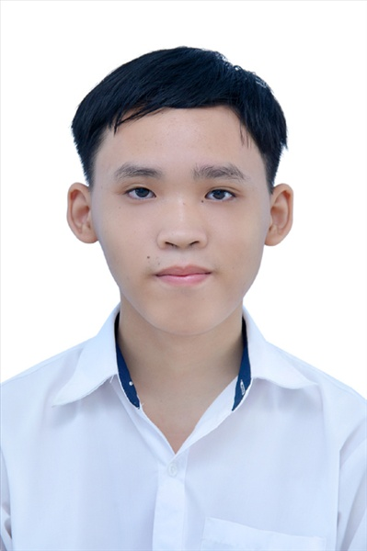
Ngày sinh: 19/08/2003 |  |  |  | Dân tộc: Kinh |  | Giới tính: Nam
Nơi sinh: BÌNH DƯƠNG |  |  |  | Số CMND/CCCD: 074203000192
Hộ khẩu TT: Quận 12, Tp. Hồ Chí Minh
Học sinh trường: THPT Thạnh Lộc |  |  |  |  |  | Lớp: 12A9
Là học sinh học theo chương trình: THPT  X |  |  |  |  |  | GDTX
Có đăng ký sử dụng kết quả để xét tuyển sinh:
X
Đối tượng: |  | Khu vực: 3 |  |  |  | Diện XTN: 1 |  |  | Điểm cộng: 1.50
Địa chỉ điểm thi: THCS Nguyễn Chí Thanh Q12 - 19, HT11, Tổ 37, KP3, Phường Hiệp Thành, Quận 12
Thông tin bài thi/môn thi đã đăng ký:
Bài thi/Môn thi | Ngữ văn |  | Toán | KHTN |  |  | Ngoại ngữ | KHXH
 |  |  |  | Vật lí | Hóa học | Sinh học |  | Lịch sử |  | Địa lí | GDCD
Thí sinh đã đăng ký bài thi/môn thi | X |  | X | X | X | X | N1
Phòng thi | 1020 |  | 1020 | 1015 |  |  | 1020
Ngày thi | 07/07/2021 |  |  | 08/07/2021 |  |  | 08/07/2021
Giờ phát đề | 07h30 |  | 14h20 | 07h30 | 08h30 | 09h30 | 14h20
Giờ bắt đầu làm bài thi | 07h35 |  | 14h30 | 07h35 | 08h35 | 09h35 | 14h30

(*) Thí sinh đăng ký dự thi bài thi/môn thi nào sẽ được đánh dấu (X) tại cột tương ứng bài thi/môn thi đó; nếu thí sinh đăng ký cả bài thi tổ hợp nào thì tất cả các môn thi thành phần của bài thi tổ hợp đó sẽ được đánh dấu (X). Riêng đối với thí sinh GDTX học lớp 12 trong năm tổ chức thi nếu chọn bài thi KHXH thì đánh dấu 2 môn Lịch sử và Địa lí hoặc đánh dấu cả môn GDCD nếu thí sinh chọn thi thêm môn GDCD để xét tuyển sinh ĐH, CĐ. Thí sinh có đăng ký dự thi môn ngoại ngữ sẽ ký hiệu như sau: N1-Tiếng Anh; N2-Tiếng Nga; N3-Tiếng Pháp;N4-Tiếng Trung Quốc; N5-Tiếng Đức; N6-Tiếng Nhật; N7-Tiếng Hàn.

Thí sinh đến tập trung làm thủ tục dự thi vào:
- Thời gian: 14 giờ 00 ngày 06 tháng 07 năm 2021
- Tại Phòng thi: 1020 - 1020 - của Điểm thi.
Ngày 11 tháng 06 năm 2021
THỦ TRƯỞNG ĐƠN VỊ
(Ký tên và đóng dấu)

02 - HỘI ĐỒNG THI SỞ GD&ĐT TP. HỒ CHÍ MINH  THPT THẠNH LỘC | CỘNG HÒA XÃ HỘI CHỦ NGHĨA VIỆT NAM  Độc lập – Tự do – Hạnh phúc
GIẤY BÁO DỰ THI
Kỳ thi tốt nghiệp THPT năm 2021

Họ tên thí sinh: NGUYỄN BẢO THĂNG |  |  |  |  |  | Số báo danh: 02023670 |  |  | 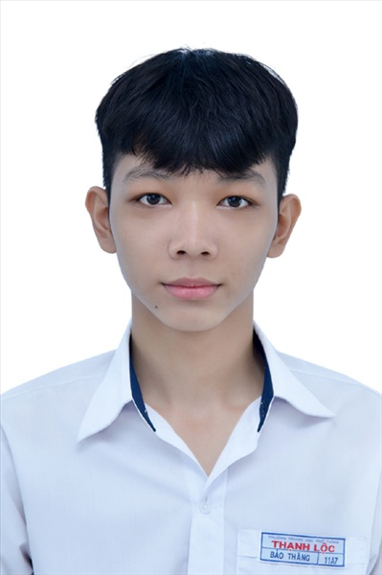
Ngày sinh: 06/08/2003 |  |  |  | Dân tộc: Kinh |  | Giới tính: Nam
Nơi sinh: HÀ TĨNH |  |  |  | Số CMND/CCCD: 184447950
Hộ khẩu TT: Thành phố Hà Tĩnh, Hà Tĩnh
Học sinh trường: THPT Thạnh Lộc |  |  |  |  |  | Lớp: 12A9
Là học sinh học theo chương trình: THPT  X |  |  |  |  |  | GDTX
Có đăng ký sử dụng kết quả để xét tuyển sinh:
X
Đối tượng: |  | Khu vực: 3 |  |  |  | Diện XTN: 1 |  |  | Điểm cộng: 1
Địa chỉ điểm thi: THCS Nguyễn Chí Thanh Q12 - 19, HT11, Tổ 37, KP3, Phường Hiệp Thành, Quận 12
Thông tin bài thi/môn thi đã đăng ký:
Bài thi/Môn thi | Ngữ văn |  | Toán | KHTN |  |  | Ngoại ngữ | KHXH
 |  |  |  | Vật lí | Hóa học | Sinh học |  | Lịch sử |  | Địa lí | GDCD
Thí sinh đã đăng ký bài thi/môn thi | X |  | X | X | X | X | N1
Phòng thi | 1021 |  | 1021 | 1016 |  |  | 1021
Ngày thi | 07/07/2021 |  |  | 08/07/2021 |  |  | 08/07/2021
Giờ phát đề | 07h30 |  | 14h20 | 07h30 | 08h30 | 09h30 | 14h20
Giờ bắt đầu làm bài thi | 07h35 |  | 14h30 | 07h35 | 08h35 | 09h35 | 14h30

(*) Thí sinh đăng ký dự thi bài thi/môn thi nào sẽ được đánh dấu (X) tại cột tương ứng bài thi/môn thi đó; nếu thí sinh đăng ký cả bài thi tổ hợp nào thì tất cả các môn thi thành phần của bài thi tổ hợp đó sẽ được đánh dấu (X). Riêng đối với thí sinh GDTX học lớp 12 trong năm tổ chức thi nếu chọn bài thi KHXH thì đánh dấu 2 môn Lịch sử và Địa lí hoặc đánh dấu cả môn GDCD nếu thí sinh chọn thi thêm môn GDCD để xét tuyển sinh ĐH, CĐ. Thí sinh có đăng ký dự thi môn ngoại ngữ sẽ ký hiệu như sau: N1-Tiếng Anh; N2-Tiếng Nga; N3-Tiếng Pháp;N4-Tiếng Trung Quốc; N5-Tiếng Đức; N6-Tiếng Nhật; N7-Tiếng Hàn.

Thí sinh đến tập trung làm thủ tục dự thi vào:
- Thời gian: 14 giờ 00 ngày 06 tháng 07 năm 2021
- Tại Phòng thi: 1021 - 1021 - của Điểm thi.
Ngày 11 tháng 06 năm 2021
THỦ TRƯỞNG ĐƠN VỊ
(Ký tên và đóng dấu)

02 - HỘI ĐỒNG THI SỞ GD&ĐT TP. HỒ CHÍ MINH  THPT THẠNH LỘC | CỘNG HÒA XÃ HỘI CHỦ NGHĨA VIỆT NAM  Độc lập – Tự do – Hạnh phúc
GIẤY BÁO DỰ THI
Kỳ thi tốt nghiệp THPT năm 2021

Họ tên thí sinh: TRẦN NGỌC ANH THƯ |  |  |  |  |  | Số báo danh: 02022881 |  |  | 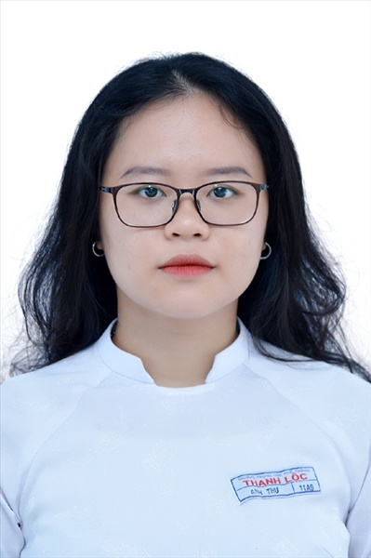
Ngày sinh: 27/04/2003 |  |  |  | Dân tộc: Kinh |  | Giới tính: Nữ
Nơi sinh: THÀNH PHỐ HỒ CHÍ MINH |  |  |  | Số CMND/CCCD: 094303000049
Hộ khẩu TT: Quận 12, Tp. Hồ Chí Minh
Học sinh trường: THPT Thạnh Lộc |  |  |  |  |  | Lớp: 12A9
Là học sinh học theo chương trình: THPT  X |  |  |  |  |  | GDTX
Có đăng ký sử dụng kết quả để xét tuyển sinh:
X
Đối tượng: |  | Khu vực: 3 |  |  |  | Diện XTN: 1 |  |  | Điểm cộng: 3
Địa chỉ điểm thi: THPT Thạnh Lộc - 116 đường Nguyễn Thị Sáu, khu phố 1, phường Thạnh Lộc, Quận 12, TP Hồ Chí Minh
Thông tin bài thi/môn thi đã đăng ký:
Bài thi/Môn thi | Ngữ văn |  | Toán | KHTN |  |  | Ngoại ngữ | KHXH
 |  |  |  | Vật lí | Hóa học | Sinh học |  | Lịch sử |  | Địa lí | GDCD
Thí sinh đã đăng ký bài thi/môn thi | X |  | X | X | X | X | N1
Phòng thi | 0989 |  | 0989 | 0985 |  |  | 0989
Ngày thi | 07/07/2021 |  |  | 08/07/2021 |  |  | 08/07/2021
Giờ phát đề | 07h30 |  | 14h20 | 07h30 | 08h30 | 09h30 | 14h20
Giờ bắt đầu làm bài thi | 07h35 |  | 14h30 | 07h35 | 08h35 | 09h35 | 14h30

(*) Thí sinh đăng ký dự thi bài thi/môn thi nào sẽ được đánh dấu (X) tại cột tương ứng bài thi/môn thi đó; nếu thí sinh đăng ký cả bài thi tổ hợp nào thì tất cả các môn thi thành phần của bài thi tổ hợp đó sẽ được đánh dấu (X). Riêng đối với thí sinh GDTX học lớp 12 trong năm tổ chức thi nếu chọn bài thi KHXH thì đánh dấu 2 môn Lịch sử và Địa lí hoặc đánh dấu cả môn GDCD nếu thí sinh chọn thi thêm môn GDCD để xét tuyển sinh ĐH, CĐ. Thí sinh có đăng ký dự thi môn ngoại ngữ sẽ ký hiệu như sau: N1-Tiếng Anh; N2-Tiếng Nga; N3-Tiếng Pháp;N4-Tiếng Trung Quốc; N5-Tiếng Đức; N6-Tiếng Nhật; N7-Tiếng Hàn.

Thí sinh đến tập trung làm thủ tục dự thi vào:
- Thời gian: 14 giờ 00 ngày 06 tháng 07 năm 2021
- Tại Phòng thi: 0989 - 0989 - của Điểm thi.
Ngày 11 tháng 06 năm 2021
THỦ TRƯỞNG ĐƠN VỊ
(Ký tên và đóng dấu)

02 - HỘI ĐỒNG THI SỞ GD&ĐT TP. HỒ CHÍ MINH  THPT THẠNH LỘC | CỘNG HÒA XÃ HỘI CHỦ NGHĨA VIỆT NAM  Độc lập – Tự do – Hạnh phúc
GIẤY BÁO DỰ THI
Kỳ thi tốt nghiệp THPT năm 2021

Họ tên thí sinh: TRẦN THỊ THU TRANG |  |  |  |  |  | Số báo danh: 02022935 |  |  | 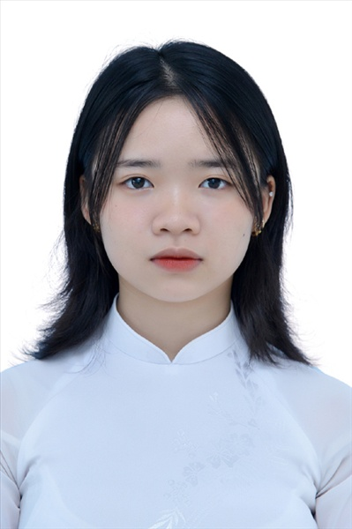
Ngày sinh: 28/09/2003 |  |  |  | Dân tộc: Kinh |  | Giới tính: Nữ
Nơi sinh: ĐỒNG NAI |  |  |  | Số CMND/CCCD: 075303000811
Hộ khẩu TT: Quận 12, Tp. Hồ Chí Minh
Học sinh trường: THPT Thạnh Lộc |  |  |  |  |  | Lớp: 12A9
Là học sinh học theo chương trình: THPT  X |  |  |  |  |  | GDTX
Có đăng ký sử dụng kết quả để xét tuyển sinh:
X
Đối tượng: |  | Khu vực: 3 |  |  |  | Diện XTN: 1 |  |  | Điểm cộng: 1.50
Địa chỉ điểm thi: THPT Thạnh Lộc - 116 đường Nguyễn Thị Sáu, khu phố 1, phường Thạnh Lộc, Quận 12, TP Hồ Chí Minh
Thông tin bài thi/môn thi đã đăng ký:
Bài thi/Môn thi | Ngữ văn |  | Toán | KHTN |  |  | Ngoại ngữ | KHXH
 |  |  |  | Vật lí | Hóa học | Sinh học |  | Lịch sử |  | Địa lí | GDCD
Thí sinh đã đăng ký bài thi/môn thi | X |  | X |  |  |  | N1 | X |  | X | X
Phòng thi | 0991 |  | 0991 |  |  |  | 0991 | 0997
Ngày thi | 07/07/2021 |  |  |  |  |  | 08/07/2021 | 08/07/2021
Giờ phát đề | 07h30 |  | 14h20 |  |  |  | 14h20 | 07h30 |  | 08h30 | 09h30
Giờ bắt đầu làm bài thi | 07h35 |  | 14h30 |  |  |  | 14h30 | 07h35 |  | 08h35 | 09h35

(*) Thí sinh đăng ký dự thi bài thi/môn thi nào sẽ được đánh dấu (X) tại cột tương ứng bài thi/môn thi đó; nếu thí sinh đăng ký cả bài thi tổ hợp nào thì tất cả các môn thi thành phần của bài thi tổ hợp đó sẽ được đánh dấu (X). Riêng đối với thí sinh GDTX học lớp 12 trong năm tổ chức thi nếu chọn bài thi KHXH thì đánh dấu 2 môn Lịch sử và Địa lí hoặc đánh dấu cả môn GDCD nếu thí sinh chọn thi thêm môn GDCD để xét tuyển sinh ĐH, CĐ. Thí sinh có đăng ký dự thi môn ngoại ngữ sẽ ký hiệu như sau: N1-Tiếng Anh; N2-Tiếng Nga; N3-Tiếng Pháp;N4-Tiếng Trung Quốc; N5-Tiếng Đức; N6-Tiếng Nhật; N7-Tiếng Hàn.

Thí sinh đến tập trung làm thủ tục dự thi vào:
- Thời gian: 14 giờ 00 ngày 06 tháng 07 năm 2021
- Tại Phòng thi: 0991 - 0991 - của Điểm thi.
Ngày 11 tháng 06 năm 2021
THỦ TRƯỞNG ĐƠN VỊ
(Ký tên và đóng dấu)

02 - HỘI ĐỒNG THI SỞ GD&ĐT TP. HỒ CHÍ MINH  THPT THẠNH LỘC | CỘNG HÒA XÃ HỘI CHỦ NGHĨA VIỆT NAM  Độc lập – Tự do – Hạnh phúc
GIẤY BÁO DỰ THI
Kỳ thi tốt nghiệp THPT năm 2021

Họ tên thí sinh: NGUYỄN HOÀNG TRI |  |  |  |  |  | Số báo danh: 02022953 |  |  | 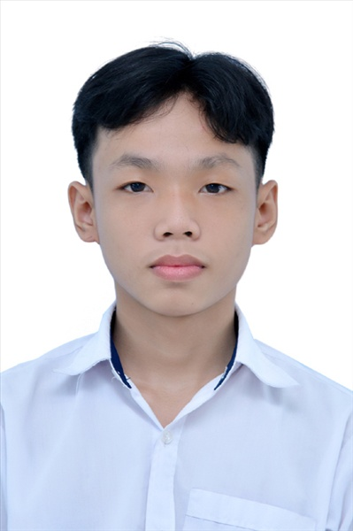
Ngày sinh: 06/09/2003 |  |  |  | Dân tộc: Kinh |  | Giới tính: Nam
Nơi sinh: BÌNH ĐỊNH |  |  |  | Số CMND/CCCD: 079203018187
Hộ khẩu TT: Quận 12, Tp. Hồ Chí Minh
Học sinh trường: THPT Thạnh Lộc |  |  |  |  |  | Lớp: 12A9
Là học sinh học theo chương trình: THPT  X |  |  |  |  |  | GDTX
Có đăng ký sử dụng kết quả để xét tuyển sinh:
X
Đối tượng: |  | Khu vực: 3 |  |  |  | Diện XTN: 1 |  |  | Điểm cộng: 1.50
Địa chỉ điểm thi: THPT Thạnh Lộc - 116 đường Nguyễn Thị Sáu, khu phố 1, phường Thạnh Lộc, Quận 12, TP Hồ Chí Minh
Thông tin bài thi/môn thi đã đăng ký:
Bài thi/Môn thi | Ngữ văn |  | Toán | KHTN |  |  | Ngoại ngữ | KHXH
 |  |  |  | Vật lí | Hóa học | Sinh học |  | Lịch sử |  | Địa lí | GDCD
Thí sinh đã đăng ký bài thi/môn thi | X |  | X | X | X | X | N1
Phòng thi | 0992 |  | 0992 | 0987 |  |  | 0992
Ngày thi | 07/07/2021 |  |  | 08/07/2021 |  |  | 08/07/2021
Giờ phát đề | 07h30 |  | 14h20 | 07h30 | 08h30 | 09h30 | 14h20
Giờ bắt đầu làm bài thi | 07h35 |  | 14h30 | 07h35 | 08h35 | 09h35 | 14h30

(*) Thí sinh đăng ký dự thi bài thi/môn thi nào sẽ được đánh dấu (X) tại cột tương ứng bài thi/môn thi đó; nếu thí sinh đăng ký cả bài thi tổ hợp nào thì tất cả các môn thi thành phần của bài thi tổ hợp đó sẽ được đánh dấu (X). Riêng đối với thí sinh GDTX học lớp 12 trong năm tổ chức thi nếu chọn bài thi KHXH thì đánh dấu 2 môn Lịch sử và Địa lí hoặc đánh dấu cả môn GDCD nếu thí sinh chọn thi thêm môn GDCD để xét tuyển sinh ĐH, CĐ. Thí sinh có đăng ký dự thi môn ngoại ngữ sẽ ký hiệu như sau: N1-Tiếng Anh; N2-Tiếng Nga; N3-Tiếng Pháp;N4-Tiếng Trung Quốc; N5-Tiếng Đức; N6-Tiếng Nhật; N7-Tiếng Hàn.

Thí sinh đến tập trung làm thủ tục dự thi vào:
- Thời gian: 14 giờ 00 ngày 06 tháng 07 năm 2021
- Tại Phòng thi: 0992 - 0992 - của Điểm thi.
Ngày 11 tháng 06 năm 2021
THỦ TRƯỞNG ĐƠN VỊ
(Ký tên và đóng dấu)

02 - HỘI ĐỒNG THI SỞ GD&ĐT TP. HỒ CHÍ MINH  THPT THẠNH LỘC | CỘNG HÒA XÃ HỘI CHỦ NGHĨA VIỆT NAM  Độc lập – Tự do – Hạnh phúc
GIẤY BÁO DỰ THI
Kỳ thi tốt nghiệp THPT năm 2021

Họ tên thí sinh: DƯƠNG HOÀNG ANH TRÍ |  |  |  |  |  | Số báo danh: 02022954
Ngày sinh: 16/07/2003 |  |  |  | Dân tộc: Kinh |  | Giới tính: Nữ
Nơi sinh: THÀNH PHỐ HỒ CHÍ MINH |  |  |  | Số CMND/CCCD: 079303021347
Hộ khẩu TT: Quận Gò Vấp, Tp. Hồ Chí Minh
Học sinh trường: THPT Thạnh Lộc |  |  |  |  |  | Lớp: 12A9
Là học sinh học theo chương trình: THPT  X |  |  |  |  |  | GDTX
Có đăng ký sử dụng kết quả để xét tuyển sinh:
X
Đối tượng: |  | Khu vực: 3 |  |  |  | Diện XTN: 1 |  |  | Điểm cộng: 1.50
Địa chỉ điểm thi: THPT Thạnh Lộc - 116 đường Nguyễn Thị Sáu, khu phố 1, phường Thạnh Lộc, Quận 12, TP Hồ Chí Minh
Thông tin bài thi/môn thi đã đăng ký:
Bài thi/Môn thi | Ngữ văn |  | Toán | KHTN |  |  | Ngoại ngữ | KHXH
 |  |  |  | Vật lí | Hóa học | Sinh học |  | Lịch sử |  | Địa lí | GDCD
Thí sinh đã đăng ký bài thi/môn thi | X |  | X | X | X | X | N1
Phòng thi | 0992 |  | 0992 | 0987 |  |  | 0992
Ngày thi | 07/07/2021 |  |  | 08/07/2021 |  |  | 08/07/2021
Giờ phát đề | 07h30 |  | 14h20 | 07h30 | 08h30 | 09h30 | 14h20
Giờ bắt đầu làm bài thi | 07h35 |  | 14h30 | 07h35 | 08h35 | 09h35 | 14h30

(*) Thí sinh đăng ký dự thi bài thi/môn thi nào sẽ được đánh dấu (X) tại cột tương ứng bài thi/môn thi đó; nếu thí sinh đăng ký cả bài thi tổ hợp nào thì tất cả các môn thi thành phần của bài thi tổ hợp đó sẽ được đánh dấu (X). Riêng đối với thí sinh GDTX học lớp 12 trong năm tổ chức thi nếu chọn bài thi KHXH thì đánh dấu 2 môn Lịch sử và Địa lí hoặc đánh dấu cả môn GDCD nếu thí sinh chọn thi thêm môn GDCD để xét tuyển sinh ĐH, CĐ. Thí sinh có đăng ký dự thi môn ngoại ngữ sẽ ký hiệu như sau: N1-Tiếng Anh; N2-Tiếng Nga; N3-Tiếng Pháp;N4-Tiếng Trung Quốc; N5-Tiếng Đức; N6-Tiếng Nhật; N7-Tiếng Hàn.

Thí sinh đến tập trung làm thủ tục dự thi vào:
- Thời gian: 14 giờ 00 ngày 06 tháng 07 năm 2021
- Tại Phòng thi: 0992 - 0992 - của Điểm thi.
Ngày 11 tháng 06 năm 2021
THỦ TRƯỞNG ĐƠN VỊ
(Ký tên và đóng dấu)

02 - HỘI ĐỒNG THI SỞ GD&ĐT TP. HỒ CHÍ MINH  THPT THẠNH LỘC | CỘNG HÒA XÃ HỘI CHỦ NGHĨA VIỆT NAM  Độc lập – Tự do – Hạnh phúc
GIẤY BÁO DỰ THI
Kỳ thi tốt nghiệp THPT năm 2021

Họ tên thí sinh: LÊ HOÀNG TRINH |  |  |  |  |  | Số báo danh: 02022971 |  |  | 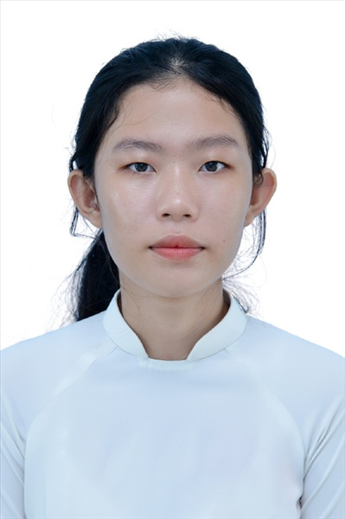
Ngày sinh: 03/07/2003 |  |  |  | Dân tộc: Kinh |  | Giới tính: Nữ
Nơi sinh: BÀ RỊA - VŨNG TÀU |  |  |  | Số CMND/CCCD: 077303003542
Hộ khẩu TT: Thị xã Phú Mỹ (H.Tân Thành), Bà Rịa-Vũng Tàu
Học sinh trường: THPT Thạnh Lộc |  |  |  |  |  | Lớp: 12A9
Là học sinh học theo chương trình: THPT  X |  |  |  |  |  | GDTX
Có đăng ký sử dụng kết quả để xét tuyển sinh:
X
Đối tượng: |  | Khu vực: 2 |  |  |  | Diện XTN: 1 |  |  | Điểm cộng:
Địa chỉ điểm thi: THPT Thạnh Lộc - 116 đường Nguyễn Thị Sáu, khu phố 1, phường Thạnh Lộc, Quận 12, TP Hồ Chí Minh
Thông tin bài thi/môn thi đã đăng ký:
Bài thi/Môn thi | Ngữ văn |  | Toán | KHTN |  |  | Ngoại ngữ | KHXH
 |  |  |  | Vật lí | Hóa học | Sinh học |  | Lịch sử |  | Địa lí | GDCD
Thí sinh đã đăng ký bài thi/môn thi | X |  | X | X | X | X | N1
Phòng thi | 0992 |  | 0992 | 0988 |  |  | 0992
Ngày thi | 07/07/2021 |  |  | 08/07/2021 |  |  | 08/07/2021
Giờ phát đề | 07h30 |  | 14h20 | 07h30 | 08h30 | 09h30 | 14h20
Giờ bắt đầu làm bài thi | 07h35 |  | 14h30 | 07h35 | 08h35 | 09h35 | 14h30

(*) Thí sinh đăng ký dự thi bài thi/môn thi nào sẽ được đánh dấu (X) tại cột tương ứng bài thi/môn thi đó; nếu thí sinh đăng ký cả bài thi tổ hợp nào thì tất cả các môn thi thành phần của bài thi tổ hợp đó sẽ được đánh dấu (X). Riêng đối với thí sinh GDTX học lớp 12 trong năm tổ chức thi nếu chọn bài thi KHXH thì đánh dấu 2 môn Lịch sử và Địa lí hoặc đánh dấu cả môn GDCD nếu thí sinh chọn thi thêm môn GDCD để xét tuyển sinh ĐH, CĐ. Thí sinh có đăng ký dự thi môn ngoại ngữ sẽ ký hiệu như sau: N1-Tiếng Anh; N2-Tiếng Nga; N3-Tiếng Pháp;N4-Tiếng Trung Quốc; N5-Tiếng Đức; N6-Tiếng Nhật; N7-Tiếng Hàn.

Thí sinh đến tập trung làm thủ tục dự thi vào:
- Thời gian: 14 giờ 00 ngày 06 tháng 07 năm 2021
- Tại Phòng thi: 0992 - 0992 - của Điểm thi.
Ngày 11 tháng 06 năm 2021
THỦ TRƯỞNG ĐƠN VỊ
(Ký tên và đóng dấu)

02 - HỘI ĐỒNG THI SỞ GD&ĐT TP. HỒ CHÍ MINH  THPT THẠNH LỘC | CỘNG HÒA XÃ HỘI CHỦ NGHĨA VIỆT NAM  Độc lập – Tự do – Hạnh phúc
GIẤY BÁO DỰ THI
Kỳ thi tốt nghiệp THPT năm 2021

Họ tên thí sinh: LÊ NGỌC ANH TUẤN |  |  |  |  |  | Số báo danh: 02023017 |  |  | 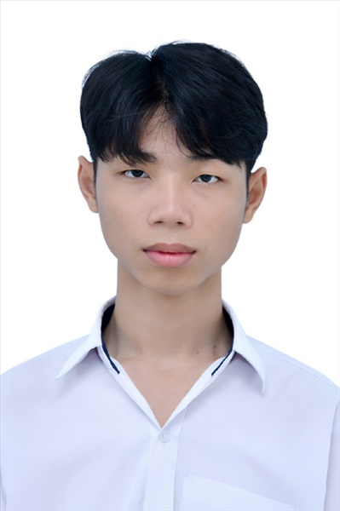
Ngày sinh: 19/05/2003 |  |  |  | Dân tộc: Kinh |  | Giới tính: Nam
Nơi sinh: ĐỒNG NAI |  |  |  | Số CMND/CCCD: 372036756
Hộ khẩu TT: Thành phố Rạch Giá, Kiên Giang
Học sinh trường: THPT Thạnh Lộc |  |  |  |  |  | Lớp: 12A9
Là học sinh học theo chương trình: THPT  X |  |  |  |  |  | GDTX
Có đăng ký sử dụng kết quả để xét tuyển sinh:
X
Đối tượng: |  | Khu vực: 3 |  |  |  | Diện XTN: 1 |  |  | Điểm cộng: 1
Địa chỉ điểm thi: THPT Thạnh Lộc - 116 đường Nguyễn Thị Sáu, khu phố 1, phường Thạnh Lộc, Quận 12, TP Hồ Chí Minh
Thông tin bài thi/môn thi đã đăng ký:
Bài thi/Môn thi | Ngữ văn |  | Toán | KHTN |  |  | Ngoại ngữ | KHXH
 |  |  |  | Vật lí | Hóa học | Sinh học |  | Lịch sử |  | Địa lí | GDCD
Thí sinh đã đăng ký bài thi/môn thi | X |  | X | X | X | X | N1
Phòng thi | 0994 |  | 0994 | 0989 |  |  | 0994
Ngày thi | 07/07/2021 |  |  | 08/07/2021 |  |  | 08/07/2021
Giờ phát đề | 07h30 |  | 14h20 | 07h30 | 08h30 | 09h30 | 14h20
Giờ bắt đầu làm bài thi | 07h35 |  | 14h30 | 07h35 | 08h35 | 09h35 | 14h30

(*) Thí sinh đăng ký dự thi bài thi/môn thi nào sẽ được đánh dấu (X) tại cột tương ứng bài thi/môn thi đó; nếu thí sinh đăng ký cả bài thi tổ hợp nào thì tất cả các môn thi thành phần của bài thi tổ hợp đó sẽ được đánh dấu (X). Riêng đối với thí sinh GDTX học lớp 12 trong năm tổ chức thi nếu chọn bài thi KHXH thì đánh dấu 2 môn Lịch sử và Địa lí hoặc đánh dấu cả môn GDCD nếu thí sinh chọn thi thêm môn GDCD để xét tuyển sinh ĐH, CĐ. Thí sinh có đăng ký dự thi môn ngoại ngữ sẽ ký hiệu như sau: N1-Tiếng Anh; N2-Tiếng Nga; N3-Tiếng Pháp;N4-Tiếng Trung Quốc; N5-Tiếng Đức; N6-Tiếng Nhật; N7-Tiếng Hàn.

Thí sinh đến tập trung làm thủ tục dự thi vào:
- Thời gian: 14 giờ 00 ngày 06 tháng 07 năm 2021
- Tại Phòng thi: 0994 - 0994 - của Điểm thi.
Ngày 11 tháng 06 năm 2021
THỦ TRƯỞNG ĐƠN VỊ
(Ký tên và đóng dấu)

02 - HỘI ĐỒNG THI SỞ GD&ĐT TP. HỒ CHÍ MINH  THPT THẠNH LỘC | CỘNG HÒA XÃ HỘI CHỦ NGHĨA VIỆT NAM  Độc lập – Tự do – Hạnh phúc
GIẤY BÁO DỰ THI
Kỳ thi tốt nghiệp THPT năm 2021

Họ tên thí sinh: TRƯƠNG VĂN VŨ |  |  |  |  |  | Số báo danh: 02023070 |  |  | 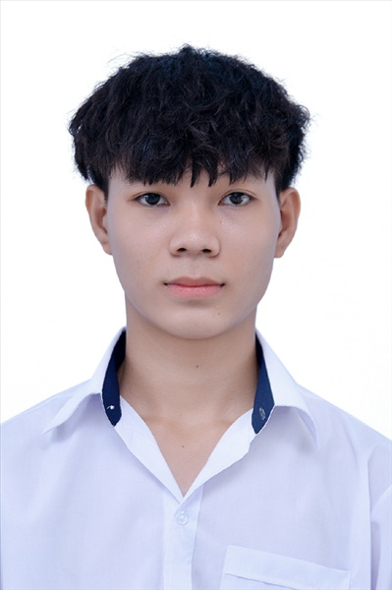
Ngày sinh: 20/02/2003 |  |  |  | Dân tộc: Kinh |  | Giới tính: Nam
Nơi sinh: THANH HÓA |  |  |  | Số CMND/CCCD: 038203008385
Hộ khẩu TT: Huyện Quảng Xương, Thanh Hoá
Học sinh trường: THPT Thạnh Lộc |  |  |  |  |  | Lớp: 12A9
Là học sinh học theo chương trình: THPT  X |  |  |  |  |  | GDTX
Có đăng ký sử dụng kết quả để xét tuyển sinh:
X
Đối tượng: |  | Khu vực: 3 |  |  |  | Diện XTN: 1 |  |  | Điểm cộng: 2
Địa chỉ điểm thi: THPT Thạnh Lộc - 116 đường Nguyễn Thị Sáu, khu phố 1, phường Thạnh Lộc, Quận 12, TP Hồ Chí Minh
Thông tin bài thi/môn thi đã đăng ký:
Bài thi/Môn thi | Ngữ văn |  | Toán | KHTN |  |  | Ngoại ngữ | KHXH
 |  |  |  | Vật lí | Hóa học | Sinh học |  | Lịch sử |  | Địa lí | GDCD
Thí sinh đã đăng ký bài thi/môn thi | X |  | X | X | X | X | N1
Phòng thi | 0996 |  | 0996 | 0991 |  |  | 0996
Ngày thi | 07/07/2021 |  |  | 08/07/2021 |  |  | 08/07/2021
Giờ phát đề | 07h30 |  | 14h20 | 07h30 | 08h30 | 09h30 | 14h20
Giờ bắt đầu làm bài thi | 07h35 |  | 14h30 | 07h35 | 08h35 | 09h35 | 14h30

(*) Thí sinh đăng ký dự thi bài thi/môn thi nào sẽ được đánh dấu (X) tại cột tương ứng bài thi/môn thi đó; nếu thí sinh đăng ký cả bài thi tổ hợp nào thì tất cả các môn thi thành phần của bài thi tổ hợp đó sẽ được đánh dấu (X). Riêng đối với thí sinh GDTX học lớp 12 trong năm tổ chức thi nếu chọn bài thi KHXH thì đánh dấu 2 môn Lịch sử và Địa lí hoặc đánh dấu cả môn GDCD nếu thí sinh chọn thi thêm môn GDCD để xét tuyển sinh ĐH, CĐ. Thí sinh có đăng ký dự thi môn ngoại ngữ sẽ ký hiệu như sau: N1-Tiếng Anh; N2-Tiếng Nga; N3-Tiếng Pháp;N4-Tiếng Trung Quốc; N5-Tiếng Đức; N6-Tiếng Nhật; N7-Tiếng Hàn.

Thí sinh đến tập trung làm thủ tục dự thi vào:
- Thời gian: 14 giờ 00 ngày 06 tháng 07 năm 2021
- Tại Phòng thi: 0996 - 0996 - của Điểm thi.
Ngày 11 tháng 06 năm 2021
THỦ TRƯỞNG ĐƠN VỊ
(Ký tên và đóng dấu)

02 - HỘI ĐỒNG THI SỞ GD&ĐT TP. HỒ CHÍ MINH  THPT THẠNH LỘC | CỘNG HÒA XÃ HỘI CHỦ NGHĨA VIỆT NAM  Độc lập – Tự do – Hạnh phúc
GIẤY BÁO DỰ THI
Kỳ thi tốt nghiệp THPT năm 2021

Họ tên thí sinh: LÝ PHƯƠNG VY |  |  |  |  |  | Số báo danh: 02023081 |  |  | 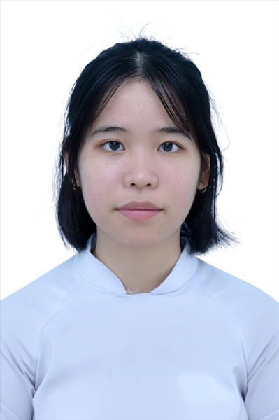
Ngày sinh: 22/10/2003 |  |  |  | Dân tộc: Kinh |  | Giới tính: Nữ
Nơi sinh: THÀNH PHỐ HỒ CHÍ MINH |  |  |  | Số CMND/CCCD: 087303000118
Hộ khẩu TT: Quận 12, Tp. Hồ Chí Minh
Học sinh trường: THPT Thạnh Lộc |  |  |  |  |  | Lớp: 12A9
Là học sinh học theo chương trình: THPT  X |  |  |  |  |  | GDTX
Có đăng ký sử dụng kết quả để xét tuyển sinh:
X
Đối tượng: |  | Khu vực: 3 |  |  |  | Diện XTN: 1 |  |  | Điểm cộng: 2
Địa chỉ điểm thi: THPT Thạnh Lộc - 116 đường Nguyễn Thị Sáu, khu phố 1, phường Thạnh Lộc, Quận 12, TP Hồ Chí Minh
Thông tin bài thi/môn thi đã đăng ký:
Bài thi/Môn thi | Ngữ văn |  | Toán | KHTN |  |  | Ngoại ngữ | KHXH
 |  |  |  | Vật lí | Hóa học | Sinh học |  | Lịch sử |  | Địa lí | GDCD
Thí sinh đã đăng ký bài thi/môn thi | X |  | X | X | X | X | N1
Phòng thi | 0997 |  | 0997 | 0992 |  |  | 0997
Ngày thi | 07/07/2021 |  |  | 08/07/2021 |  |  | 08/07/2021
Giờ phát đề | 07h30 |  | 14h20 | 07h30 | 08h30 | 09h30 | 14h20
Giờ bắt đầu làm bài thi | 07h35 |  | 14h30 | 07h35 | 08h35 | 09h35 | 14h30

(*) Thí sinh đăng ký dự thi bài thi/môn thi nào sẽ được đánh dấu (X) tại cột tương ứng bài thi/môn thi đó; nếu thí sinh đăng ký cả bài thi tổ hợp nào thì tất cả các môn thi thành phần của bài thi tổ hợp đó sẽ được đánh dấu (X). Riêng đối với thí sinh GDTX học lớp 12 trong năm tổ chức thi nếu chọn bài thi KHXH thì đánh dấu 2 môn Lịch sử và Địa lí hoặc đánh dấu cả môn GDCD nếu thí sinh chọn thi thêm môn GDCD để xét tuyển sinh ĐH, CĐ. Thí sinh có đăng ký dự thi môn ngoại ngữ sẽ ký hiệu như sau: N1-Tiếng Anh; N2-Tiếng Nga; N3-Tiếng Pháp;N4-Tiếng Trung Quốc; N5-Tiếng Đức; N6-Tiếng Nhật; N7-Tiếng Hàn.

Thí sinh đến tập trung làm thủ tục dự thi vào:
- Thời gian: 14 giờ 00 ngày 06 tháng 07 năm 2021
- Tại Phòng thi: 0997 - 0997 - của Điểm thi.
Ngày 11 tháng 06 năm 2021
THỦ TRƯỞNG ĐƠN VỊ
(Ký tên và đóng dấu)

02 - HỘI ĐỒNG THI SỞ GD&ĐT TP. HỒ CHÍ MINH  THPT THẠNH LỘC | CỘNG HÒA XÃ HỘI CHỦ NGHĨA VIỆT NAM  Độc lập – Tự do – Hạnh phúc
GIẤY BÁO DỰ THI
Kỳ thi tốt nghiệp THPT năm 2021

Họ tên thí sinh: TRẦN NHẬT XUÂN |  |  |  |  |  | Số báo danh: 02023103
Ngày sinh: 08/11/2003 |  |  |  | Dân tộc: Kinh |  | Giới tính: Nữ
Nơi sinh: HÀ NỘI |  |  |  | Số CMND/CCCD: 001303035583
Hộ khẩu TT: Huyện Thanh Trì, Hà Nội
Học sinh trường: THPT Thạnh Lộc |  |  |  |  |  | Lớp: 12A9
Là học sinh học theo chương trình: THPT  X |  |  |  |  |  | GDTX
Có đăng ký sử dụng kết quả để xét tuyển sinh:
X
Đối tượng: |  | Khu vực: 3 |  |  |  | Diện XTN: 1 |  |  | Điểm cộng: 1.50
Địa chỉ điểm thi: THPT Thạnh Lộc - 116 đường Nguyễn Thị Sáu, khu phố 1, phường Thạnh Lộc, Quận 12, TP Hồ Chí Minh
Thông tin bài thi/môn thi đã đăng ký:
Bài thi/Môn thi | Ngữ văn |  | Toán | KHTN |  |  | Ngoại ngữ | KHXH
 |  |  |  | Vật lí | Hóa học | Sinh học |  | Lịch sử |  | Địa lí | GDCD
Thí sinh đã đăng ký bài thi/môn thi | X |  | X | X | X | X | N1
Phòng thi | 0998 |  | 0998 | 0992 |  |  | 0998
Ngày thi | 07/07/2021 |  |  | 08/07/2021 |  |  | 08/07/2021
Giờ phát đề | 07h30 |  | 14h20 | 07h30 | 08h30 | 09h30 | 14h20
Giờ bắt đầu làm bài thi | 07h35 |  | 14h30 | 07h35 | 08h35 | 09h35 | 14h30

(*) Thí sinh đăng ký dự thi bài thi/môn thi nào sẽ được đánh dấu (X) tại cột tương ứng bài thi/môn thi đó; nếu thí sinh đăng ký cả bài thi tổ hợp nào thì tất cả các môn thi thành phần của bài thi tổ hợp đó sẽ được đánh dấu (X). Riêng đối với thí sinh GDTX học lớp 12 trong năm tổ chức thi nếu chọn bài thi KHXH thì đánh dấu 2 môn Lịch sử và Địa lí hoặc đánh dấu cả môn GDCD nếu thí sinh chọn thi thêm môn GDCD để xét tuyển sinh ĐH, CĐ. Thí sinh có đăng ký dự thi môn ngoại ngữ sẽ ký hiệu như sau: N1-Tiếng Anh; N2-Tiếng Nga; N3-Tiếng Pháp;N4-Tiếng Trung Quốc; N5-Tiếng Đức; N6-Tiếng Nhật; N7-Tiếng Hàn.

Thí sinh đến tập trung làm thủ tục dự thi vào:
- Thời gian: 14 giờ 00 ngày 06 tháng 07 năm 2021
- Tại Phòng thi: 0998 - 0998 - của Điểm thi.
Ngày 11 tháng 06 năm 2021
THỦ TRƯỞNG ĐƠN VỊ
(Ký tên và đóng dấu)

02 - HỘI ĐỒNG THI SỞ GD&ĐT TP. HỒ CHÍ MINH  THPT THẠNH LỘC | CỘNG HÒA XÃ HỘI CHỦ NGHĨA VIỆT NAM  Độc lập – Tự do – Hạnh phúc
GIẤY BÁO DỰ THI
Kỳ thi tốt nghiệp THPT năm 2021

Họ tên thí sinh: TRƯƠNG LÊ TIỂU YẾN |  |  |  |  |  | Số báo danh: 02023116
Ngày sinh: 26/01/2003 |  |  |  | Dân tộc: Kinh |  | Giới tính: Nữ
Nơi sinh: THÀNH PHỐ HỒ CHÍ MINH |  |  |  | Số CMND/CCCD: 079303039347
Hộ khẩu TT: Quận 12, Tp. Hồ Chí Minh
Học sinh trường: THPT Thạnh Lộc |  |  |  |  |  | Lớp: 12A9
Là học sinh học theo chương trình: THPT  X |  |  |  |  |  | GDTX
Có đăng ký sử dụng kết quả để xét tuyển sinh:
X
Đối tượng: |  | Khu vực: 3 |  |  |  | Diện XTN: 1 |  |  | Điểm cộng: 1
Địa chỉ điểm thi: THPT Thạnh Lộc - 116 đường Nguyễn Thị Sáu, khu phố 1, phường Thạnh Lộc, Quận 12, TP Hồ Chí Minh
Thông tin bài thi/môn thi đã đăng ký:
Bài thi/Môn thi | Ngữ văn |  | Toán | KHTN |  |  | Ngoại ngữ | KHXH
 |  |  |  | Vật lí | Hóa học | Sinh học |  | Lịch sử |  | Địa lí | GDCD
Thí sinh đã đăng ký bài thi/môn thi | X |  | X | X | X | X | N1
Phòng thi | 0998 |  | 0998 | 0992 |  |  | 0998
Ngày thi | 07/07/2021 |  |  | 08/07/2021 |  |  | 08/07/2021
Giờ phát đề | 07h30 |  | 14h20 | 07h30 | 08h30 | 09h30 | 14h20
Giờ bắt đầu làm bài thi | 07h35 |  | 14h30 | 07h35 | 08h35 | 09h35 | 14h30

(*) Thí sinh đăng ký dự thi bài thi/môn thi nào sẽ được đánh dấu (X) tại cột tương ứng bài thi/môn thi đó; nếu thí sinh đăng ký cả bài thi tổ hợp nào thì tất cả các môn thi thành phần của bài thi tổ hợp đó sẽ được đánh dấu (X). Riêng đối với thí sinh GDTX học lớp 12 trong năm tổ chức thi nếu chọn bài thi KHXH thì đánh dấu 2 môn Lịch sử và Địa lí hoặc đánh dấu cả môn GDCD nếu thí sinh chọn thi thêm môn GDCD để xét tuyển sinh ĐH, CĐ. Thí sinh có đăng ký dự thi môn ngoại ngữ sẽ ký hiệu như sau: N1-Tiếng Anh; N2-Tiếng Nga; N3-Tiếng Pháp;N4-Tiếng Trung Quốc; N5-Tiếng Đức; N6-Tiếng Nhật; N7-Tiếng Hàn.

Thí sinh đến tập trung làm thủ tục dự thi vào:
- Thời gian: 14 giờ 00 ngày 06 tháng 07 năm 2021
- Tại Phòng thi: 0998 - 0998 - của Điểm thi.
Ngày 11 tháng 06 năm 2021
THỦ TRƯỞNG ĐƠN VỊ
(Ký tên và đóng dấu)

